**Информационный бюллетень**

**Администрации Едровского сельского поселения**

**«ЕДРОВСКИЙ ВЕСТНИК»**

**25.04. 2018 год**

**№ 9 (148)**

**\_\_\_\_\_\_\_\_\_\_\_\_\_\_\_\_\_\_\_\_\_\_\_\_\_\_\_\_\_\_\_\_\_\_\_\_\_\_\_\_\_\_\_\_\_\_\_\_\_\_\_\_\_\_\_\_\_\_\_\_\_\_\_\_\_\_\_\_\_\_\_\_\_\_\_\_\_**

**ПРОЕКТ**

**ГЕНЕРАЛЬНЫЙ ПЛАН**

**ЕДРОВСКОЕ СЕЛЬСКОГО ПОСЕЛЕНИЯ ВАЛДАЙСКОГО РАЙОНА НОВГОРОДСКОЙ ОБЛАСТИ**

**(внесение изменений)**

**ПОЛОЖЕНИЕ О ТЕРРИТОРИАЛЬНОМ ПЛАНИРОВАНИИ**

# 1.Введение.

Генеральный план Едровского сельского поселения Валдайского муниципального района Новгородской области (далее – Генплан) был разработан в 2010 году ОАО «Институт Новгородгражданпроект» по заказу Администрации Едровского сельского поселения.

В процессе реализации Генерального плана Едровского сельского поселения возникла необходимость внесения изменений, которые предусматривают значительные изменения в развитии д.Большое Носакино и в некоторые другие положения генплана.

Изменения в Генеральный план Едровского сельского поселения разработаны в 2014 гг. Обществом с Ограниченной Ответственностью «ГрафИнфо» (Великий Новгород) в соответствии с договором № 14/13 от 30.01.2014 г. между ООО «ГрафИнфо» и Администрацией Едровского сельского поселения Валдайского района и техническим заданием на подготовку проекта внесения изменений в документ территориального планирования (генеральный план) Едровского сельского поселения.

Настоящие изменения в Генеральный план Едровского сельского поселения разработаны в 2018 гг. Обществом с Ограниченной Ответственностью «ГрафИнфо» (Великий Новгород) на основании постановления Администрации Едровского сельского поселения от 09.01.2018г.№1. Изменения касаются следующих населенных пунктов: с.Едрово, д.Добывалово, д.Рядчино.

1. Необходимо отметить, что вносимые в генеральный план корректировки не изменяют принципиально концепцию и основные положения ранее разработанного и утвержденного генерального плана, а носят характер уточнения и корректировки отдельных положений ранее разработанной документации с учетом вновь выявленных потребностей населения Едровского сельского поселения и уточненных перспектив развития поселения.
2. Изменения генерального плана выполнены с учетом требований Градостроительного кодекса Российской Федерации и Методических рекомендаций по разработке проектов генеральных планов поселений и городских округов (Приказ министерства регионального развития РФ от 26.05.2011 года №244).
3. Внесение изменений в генеральные планы осуществляется в том же порядке, в котором осуществляется разработка и утверждение проектов генеральных планов.
4. В соответствии со ст.23 Градостроительного Кодекса измененный генеральный план содержит положение о территориальном планировании и соответствующие карты.

Положение о территориальном планировании, содержащееся в генеральном плане, включает в себя:

1) сведения о видах, назначении и наименованиях планируемых для размещения объектов местного значения поселения, городского округа, их основные характеристики, их местоположение (для объектов местного значения, не являющихся линейными объектами, указываются функциональные зоны), а также характеристики зон с особыми условиями использования территорий в случае, если установление таких зон требуется в связи с размещением данных объектов;

2) параметры функциональных зон, а также сведения о планируемых для размещения в них объектах федерального значения, объектах регионального значения, объектах местного значения, за исключением линейных объектов.

1. В обязательных положениях генерального плана Едровского сельского поселения Валдайского района Новгородской области должны содержаться:
2. - установление зон различного функционального назначения и ограничений на использование территорий при осуществлении градостроительной деятельности;
3. - предложения по установлению границ населенных пунктов;
4. - решения по совершенствованию планировочной структуры;
5. - предложения по выделению и резервирования территорий для создания и развития производств;
6. - градостроительные предложения по формированию зоны административного центра;
7. - установление параметров развития и модернизации инженерной, транспортной, производственной, социальной инфраструктур во взаимосвязи с развитием федеральной, региональной инфраструктур и благоустройству территорий;
8. - предложения по совершенствованию всех систем инженерного обеспечения населенных пунктов;
9. - меры по защите территорий от воздействия чрезвычайных ситуаций природного и техногенного характера;
10. - меры по улучшению экологической обстановки.
11. Особенность ситуации вокруг комплекса работ по подготовке документов территориального планирования (Генерального плана) Едровского сельского поселения связана с необходимостью уточнения и корректировки отдельных положений ранее разработанной документации с учетом вновь выявленных потребностей населения Едровского сельского поселения и уточненных перспектив развития поселения в целом.
12. Одна из основных задач генерального плана - это обеспечение устойчивого развития территории поселения с учетом интересов государственных, общественных и частных. Прогноз развития поселения и определение функционального зонирования помогут перейти к правовому регулированию и правовому зонированию, которые служат механизмом развития поселения.
13. Корректировка генерального плана осуществлена на период до 2034 года (20 лет) и на 1 очередь – до 2020 года.
14. Документ территориального планирования выполнены при организационном и творческом участии администрации Едровского сельского поселения.

# 2. Цели и задачи территориального планирования

1. Территориальное планирование - планирование развития территорий, в том числе для установления функциональных зон, зон планируемого размещения объектов капитального строительства для государственных или муниципальных нужд, зон с особыми условиями использования территорий.
2. Территориальное планирование направлено на определение в документах территориального планирования назначения территорий исходя из совокупности социальных, экономических, экологических и иных факторов в целях обеспечения устойчивого развития территорий, развития инженерной, транспортной и социальной инфраструктур, обеспечения учета интересов граждан и их объединений, Российской Федерации, субъектов Российской Федерации, муниципальных образований.
3. Устойчивое развитие территорий - обеспечение при осуществлении градостроительной деятельности безопасности и благоприятных условий жизнедеятельности человека, ограничение негативного воздействия хозяйственной и иной деятельности на окружающую среду и обеспечение охраны и рационального использования природных ресурсов в интересах настоящего и будущего поколений.

# 2.1. Задачи территориального планирования

# 2.1.1. Задачи пространственного развития

Первой и основной задачей пространственного развития территории поселения является создание благоприятной среды жизни и деятельности человека и условий для устойчивого развития на перспективу путем достижения баланса экономических и экологических интересов.

Эта задача включает в себя ряд направлений, к основным из которых относятся следующие:

* обеспечение экологически устойчивого развития территории путем создания условий для сохранения уникального природно-ресурсного потенциала территории;
* увеличение инвестиционной привлекательности поселения для создания новых рабочих мест, повышение уровня жизни населения;
* усовершенствование внешних транспортных связей как основы укрепления экономической сферы.

# 2.1.2. Задачи по развитию и размещению объектов капитального строительства

**Транспортная инфраструктура**

Обеспечение качественного транспортного обслуживания населения путем совершенствования внутренних и внешних транспортных связей, реализуемых по следующим направлениям:

* развитие базовых объектов транспортной инфраструктуры, обеспечивающих внешние транспортные связи;
* повышение качества транспортных связей за счет совершенствования как всей дорожной сети, так и отдельных ее элементов.

**Инженерная инфраструктура**

Предоставление качественных услуг по электро- и газоснабжению поселения за счет создания новых и модернизации существующих объектов инженерной инфраструктуры, а также развития систем инженерных коммуникаций.

# 2.2.2.Задачи по обеспечению сохранности объектов культурного наследия

Восстановление и сохранение объектов культурного наследия на территории поселения, создание историко-культурной привлекательности поселения.

# 2.2.3.Задачи по улучшению экологической обстановки и охраны окружающей среды

Обеспечение благоприятных условий жизнедеятельности настоящего и будущих поколений жителей поселения, снижение негативного антропогенного воздействия на окружающую среду, воспроизводство и рациональное использование природных ресурсов, сохранение биосферы, переход к устойчивому развитию.

Охрана от загрязнения, истощения, деградации и других негативных воздействий хозяйственной и иной деятельности основных компонентов природной среды:

- атмосферного воздуха;

- поверхностных и подземных вод;

- земель, недр, почв;

- лесов, растительности и животного мира.

# 2.2.4.Задачи по защите территории от чрезвычайных ситуаций природного и техногенного характера.

Организация и осуществления мероприятий по защите, снижению риска возникновения и сокращение тяжести последствий чрезвычайных ситуаций природного и техногенного характера.

# 2.2.5.Задачи по нормативному правовому обеспечению реализации генерального плана

* утверждение плана реализации генерального плана;
* утверждение правил землепользования и застройки;
* подготовка документации по планировке территории;
* подготовка и введение системы мониторинга реализации генерального плана.

# 3.Перечень мероприятий по территориальному планированию.

# 3.1 Мероприятия по экономическому развитию территории. Население.

# 3.1.1. Прогнозируемые направления развития экономической базы Едровского сельского поселения.

Производственный комплекс Едровского сельского поселения в основном представлен фермерскими хозяйствами и производствами, занимающимися добычей полезных ископаемых.

В перспективе планируется развитие с. Едрово: животноводство (КРС 2 тыс. голов), свинокомплекс (10 тыс. голов), переработка древесины 50 тыс. куб. м в год.

Базовым сценарием генерального плана считается инновационный вариант развития, параметры которого будут использованы в дальнейших расчетах. Инновационный прогнозный сценарий численности населения предполагает, что форсированное развитие всех сфер деятельности Новгородской области последнего десятилетия продолжится в будущем. Оптимизация структуры промышленности за счет создания новых высокотехнологичных и наукоемких производств позволит в среднесрочной перспективе обеспечить дальнейшее формирование динамичного и конкурентоспособного промышленного комплекса. Это приведет к поступательному экономическому развитию, социальному благополучию, экологическому равновесию.

Главными факторами дальнейшего развития территории Едровского сельского поселения являются:

- потенциал инфраструктуры внешнего транспорта, инженерных коммуникаций и сооружений;

- наличие достаточных земельных ресурсов при условии их разумного использования;

- развитие рыночной инфраструктуры.

Отраслевая специализация производственного комплекса поселения на данный момент сельское хозяйство и добыча полезных ископаемых.

Как объект прогнозирования развития экономической системы Едровского сельского поселения характеризуется рядом специфических особенностей, в частности:

- монофункциональной структурой экономики с доминированием сельского хозяйства;

- достаточно выраженными интеграционными связями с областным центром – г. Великий Новгород;

В отраслевой структуре промышленного производства поселения не прогнозируется резких изменений на расчетную перспективу. Как и в настоящее время, предпочтительно развитие сельскохозяйственного производства.

Стратегической целью промышленной политики района является создание высокотехнологичного промышленного комплекса с эффективным механизмом функционирования, обеспечивающим экономическую самостоятельность района, конкурентоспособность ее продукции на областном и российском рынках, достойный уровень качества жизни населения.

Основой устойчивого и безопасного развития среды жизнедеятельности на территории поселения должно стать совершенствование и развитие инженерно-транспортной инфраструктуры, а также система мер по охране окружающей среды и предотвращению чрезвычайных ситуаций.

Земельно-ресурсный потенциал оценивается как один из важнейших факторов возможного развития жизненного пространства и среды обитания населения.

Таким образом, перспективными направлениями в развитие экономики является восстановление агропромышленного комплекса и развитие производства.

В экономике Едровского сельского поселения на расчётную перспективу коренных преобразований в отраслевой структуре хозяйственного комплекса основного развития не прогнозируется. Агропромышленная специализация будет приоритетным направлением на данном этапе развития сельского поселения. Она будет основополагающей и на расчётную перспективу до 2034 года.

Первоочередными направлениями в развитии, как сельского хозяйства, так и промышленности поселения, особенно на первом этапе обозначенного расчётного периода, рассматривается восстановление и модернизация производства, увеличение объёмов выпускаемой продукции, налаживание связей по основным рынкам сбыта. Все мероприятия должны сопровождаться предварительной разработкой продуманной производственной программы, обоснованной маркетинговыми исследованиями с обязательным учётом востребованности их продукции.

Первоочередными задачами социально-экономического развития поселения является: укрепление материально-технической базы организаций: здравоохранения, образования, культуры, учреждений социального обслуживания населения, привлечение инвестиций в сферу материального производства, а также реализация приоритетных национальных проектов.

Результатом выполнения задач станет рост объемов строительства объектов социальной инфраструктуры, жилья, улучшения состояния дорог, увеличение доходов населения, улучшение демографии.

Одно из направлений развития муниципального образования – развитие туризма. Климатические условия, а именно: достаточно теплое лето и сравнительно мягкая зима, - позволяют развивать здесь как летние, так и зимние виды отдыха и туризма. Развитие туризма в муниципальном образовании обусловлено стремлением увеличить приток населения и создать новые рабочие места. Весь комплекс природных рекреационных ресурсов района оценивается как «благоприятный» для организации туризма и для отдыха и лечения. Природные рекреационные ресурсы района дополняются культурно-историческими памятниками.

*Основными экономическими задачами поселения являются:*

- создание благоприятного инвестиционного климата для привлечения инвесторов и размещения новых производств;

- рост заработной платы по всем видам экономической деятельности;

- поддержка малого и среднего бизнеса (развитие информационно – консультационных пунктов для содействия эффективной деятельности малых предприятий);

- создание на территории поселения предприятий по добыче полезных ископаемых, в первую очередь песчано-гравийных смесей;

- поддержка создания и развития предприятий социально-культурного назначения, бытового обслуживания;

- увеличение темпов жилищного строительства;

- продолжение реконструкции и строительства сетей газо-, тепло-, электро-, водоснабжения и водоотведения;

- строительство и реконструкция автомобильных дорог;

- эффективное использование местных ресурсов;

- сохранение уникальных памятников культурного наследия;

- развитие туризма.

*Основные проблемы муниципального образования:*

* низкий уровень заработной платы работников;
* обеспечение населения газо-, тепло-, электро-, водоснабжением и водоотведением, износ сетей инженерного обеспечения;
* ветхое состояние жилых помещений, низкие темпы жилищного строительства и кредитования населения на приобретение и строительство жилья;

*Преимущества поселения на фоне других:*

* привлекательный район для вложения инвестиций, развитая дорожно-транспортная инфраструктура, удобное географическое положение;
* благоприятные климатические условия для развития туризма.

*Формирование новых секторов экономики на территории поселения:*

Инвестиционная деятельность является одним из главных показателей региональной экономики. С инвестиционной привлекательностью связано не только настоящее, но и будущее региона, стабильность и рост основных параметров его социально-экономического развития.

Создание благоприятного инвестиционного климата в Новгородской области является одним из важнейших условий привлечения инвестиций и последующего экономического роста региона.

# 3.1.2. Базовый прогноз численности населения.

Численность постоянного населения в муниципальном образовании Едровское сельское поселение уменьшается в течение длительного периода. С 2005 по 2013 год население поселения уменьшилось на 428 человек или на 19,3%.

Основные демографические показатели по Едровскому сельскому поселению хуже средних по области.

В целом демографические показатели в поселении имеют весьма негативную тенденцию: естественная убыль населения в последние годы заметно увеличилась. Миграционный приток до 2012 года был положительным и немного превышающим естественную убыль населения. В 2013-2014 годах отмечено уменьшение естественной убыли населения при одновременном миграционном оттоке жителей. Демографическая ситуация в поселении за последние годы развивается по более пессимистическому сценарию нежели было предусмотрено генпланом 2010 года. При условии сохранения миграционного притока на существующем уровне можно на расчетный срок ожидать весьма незначительное увеличение населения на расчетный срок (до 1875 человек).

Однако, по планам Администрации Едровского сельского поселения ожидается более значительный рост численности населения, за счет развития двух населенных пунктов поселения – села Едрово (увеличение численности жителей на 256 человек) и деревни Большое Носакино (на 1867 человек за счет создания в этом населенном пункте кадетского училища и большого жилищного и социально-бытового строительства). Все это увеличение численности населения будет обусловлено миграционным притоком жителей из-за пределов Валдайского района и Новгородской области.

Таким образом, население Едровского сельского поселения на расчетный срок (2034 г.) может составить 3998 человек, а вместе с пациентами ПНИ «Добывалово» - 4198 человек.

Необходимо отметить, что население поселения резко увеличивается в весенне-летний период из-за приезда большого количества дачников и отдыхающих.

# 4. Стратегические направления градостроительного развития Едровского сельского поселения

# 4.1. Основные принципы градостроительной политики. Направления территориального развития.

В основу Генерального плана Едровского сельского поселения положена концепция устойчивого развития поселения.

Цель устойчивого развития поселения - сохранение и приумножение всех трудовых и природных ресурсов для будущих поколений. Решения Генерального плана преломляют данную концепцию применительно к Едровскому сельскому поселению.

Градостроительная стратегия направлена на формирование Едровского сельского поселения как развитого социально-экономического образования в составе Валдайского муниципального района Новгородской области. Стратегической целью развития Едровского сельского поселения является повышение качества жизни населения, развитие его экономической базы, обеспечение устойчивого функционирования всего хозяйственного комплекса и социальной сферы.

Градостроительная концепция генерального плана ориентирована на эффективное использование сложившихся поселенческих территорий и одновременно резервирование территории для перспективного развития Едровского сельского поселения и его населенных пунктов.

Согласно статье 23 Градостроительного кодекса РФ в документах территориального планирования необходимо однозначно установить и отобразить границы муниципального образования Едровское сельское поселение, границы населенных пунктов, входящих в состав Едровского сельского поселения, а также земли иных категорий на территории муниципального образования.

1. Градостроительная организация населенных пунктов характеризуется двумя важнейшими составляющими - планировочной структурой и функциональным зонированием территорий. Данные составляющие дают наиболее полное представление о принципах размещения основных функционально-пространственных элементов населенного пункта, застроенных и открытых пространств, природно-рекреационных и урбанизированных территорий, основных планировочно-композиционных узлов и главных коммуникационно-планировочных осей.

# 

# 4.2. Земельные ресурсы.

1. В соответствии с областным законом от 22 декабря 2004 года № 371-ОЗ «Об установлении границ муниципальных образований, входящих в состав территории Валдайского муниципального района, наделении их статусом городского и сельских поселений, определении административных центров и перечня населенных пунктов, входящих в состав территорий поселений» (в редакции областных законов от 06.06.2005 [№ 492-ОЗ](consultantplus://offline/ref=63BAB5C01D562716F7AC514B8DD1AE15DFB72106F54AB0B2C8E1CA08198502225315230A31E2EAF90AE341g1m7J), от 05.05.2006 [№ 675-ОЗ](consultantplus://offline/ref=63BAB5C01D562716F7AC514B8DD1AE15DFB72106F548B7B7C9E1CA08198502225315230A31E2EAF90AE341g1m8J), от 31.03.2009 [№ 489-ОЗ](consultantplus://offline/ref=63BAB5C01D562716F7AC514B8DD1AE15DFB72106F649B1B4CAE1CA08198502225315230A31E2EAF90AE244g1m0J), от 01.12.2009 [№ 641-ОЗ](consultantplus://offline/ref=63BAB5C01D562716F7AC514B8DD1AE15DFB72106F64FB5B4CEE1CA08198502225315230A31E2EAF90AE340g1m8J), от 30.03.2010 [№ 716-ОЗ](consultantplus://offline/ref=63BAB5C01D562716F7AC514B8DD1AE15DFB72106F64EB6B3C1E1CA08198502225315230A31E2EAF90AE340g1m2J)) Едровское сельское поселение наделено статусом муниципального образования и входит в состав территории Валдайского муниципального района Новгородской области с административным центром в с. Едрово. Этим же законом установлены границы территорий муниципального образования Едровское поселение.
2. Общая площадь земель муниципального образования Едровское сельское поселение в административных границах составляет 53650,83 га.
3. После принятия генплана 2010 года и всех изменений к нему в Едровского сельском поселении была проведена большая работа по постановке земли на кадастровый учет, а также с учетом того, что природные территории представляют лесные массивы и находятся на землях лесного фонда и не выделены в категорию земель особо охраняемых территорий, однако, рассматриваются как зоны с особыми условиями использования территорий, распределение земель поселения по категория приобрело вид показанный ниже в таблице 4.2.1.1.
4. Таблица 4.2.1.1.

| **№**  **п/п** | **Территории** | **Современное использование** | | **Расчетный срок** | | **Расчетный срок**  **Изменения 2018г.** | |
| --- | --- | --- | --- | --- | --- | --- | --- |
| **га** | **%** | **га** | **%** | **га** | **%** |
| **I** | Земли сельскохозяйственного назначения | 3748,77 | 6,99 | 3748,77 | 6,99 | 3693,77 | 6,88 |
| **II** | Земли населенных пунктов | 3012,43 | 5,61 | 3012,43 | 5,61 | 3067,43 | 5,72 |
| **III** | Земли промышленности, энергетики, транспорта, связи, радиовещания, телевидения, информатики, земли для обеспечения косм. деятельности, земли обороны, безопасности и земли иного спец. назначения | 1453,64 | 2,71 | 1453,64 | 2,71 | 1453,64 | 2,71 |
| **IV** | Земли особо охраняемых территорий | 2,82 | 0,01 | 2,82 | 0,01 | 2,82 | 0,01 |
| **VII** | Земли лесного фонда | 42975,75 | 80,10 | 42975,75 | 80,10 | 42975,75 | 80,10 |
| **VI** | Земли водного фонда | 2457,42 | 4,58 | 2457,42 | 4,58 | 2457,42 | 4,58 |
| **VII** | Земли запаса | 0,00 | 0,00 | 0,00 | 0,00 | 0,00 | 0,00 |
| **Всего:** | | **53650,83** | **100,00** | **53650,83** | **100,00** | **53650,83** | **100,00** |

На расчетный срок площадь территории Едровского сельского поселения останется неизменной. Настоящими изменениями в генплан предусматриваются изменения земель по категориям.

**Перераспределение земель сельскохозяйственного назначения.**

Настоящими изменениями в генплан предусматривается изменение площади земель сельскохозяйственного назначения. Площадь земель сельскохозяйственного назначения уменьшается на 55 га вследствие устранения технической ошибки при установлении границы населенного пункта д.Рядчино.

Сведения о границе населенного пункта д.Рядчино внесены в ЕГРН (№2833436), таки образом, граница населенного пункта откорректирована по указанным сведениям из ЕГРН.

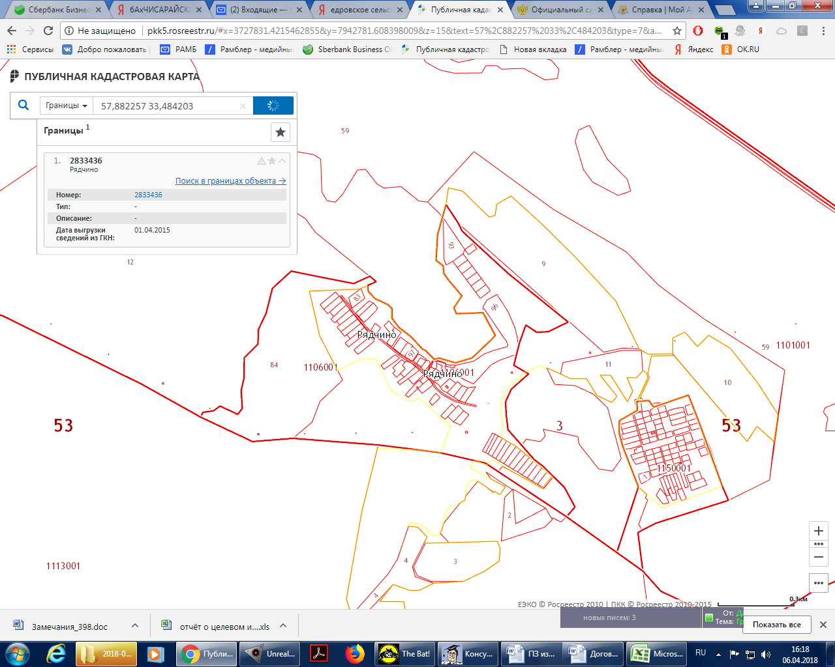

Рис.2.3.1. Фрагмент населенного пункта д.Рядчино из публичной кадастровой карты.

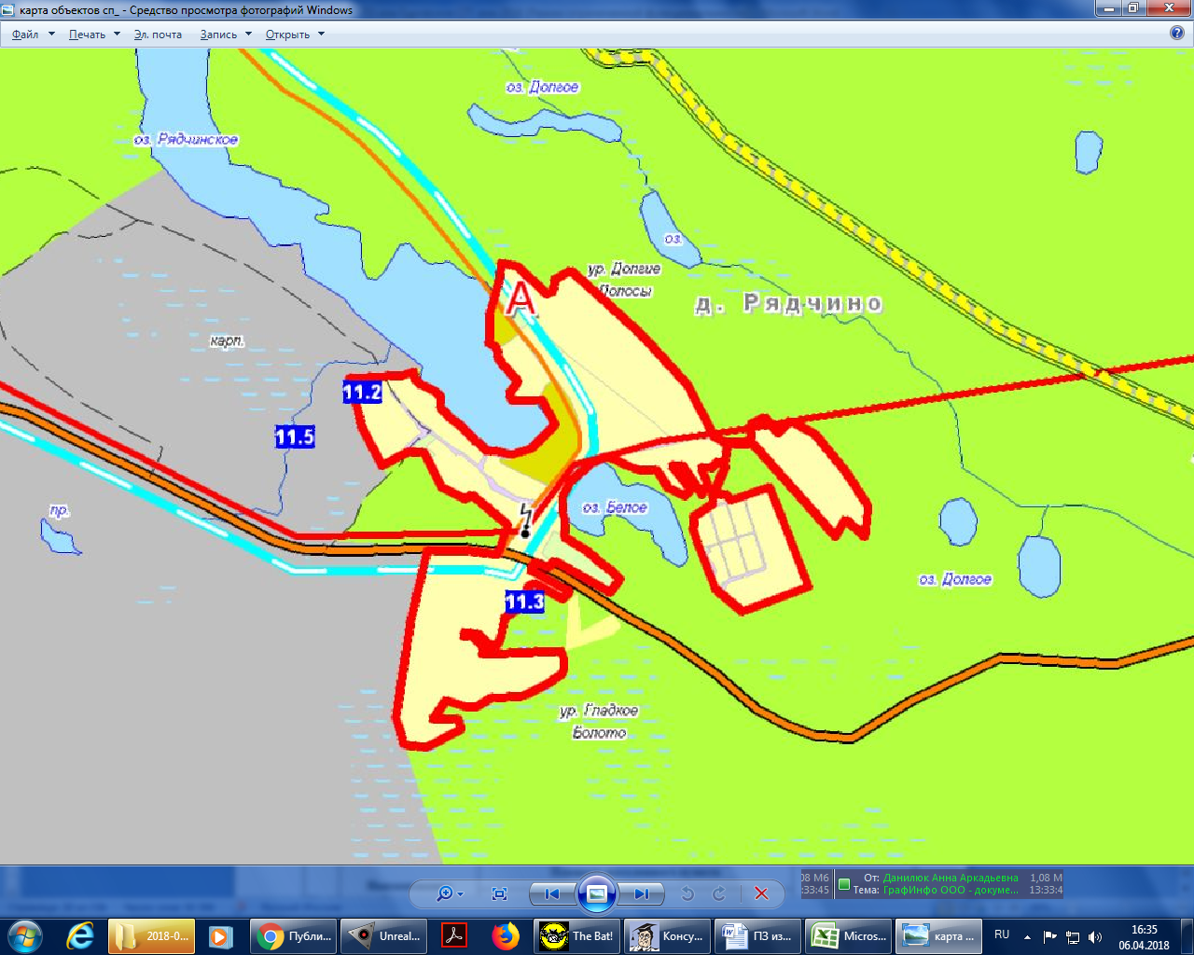

Рис.2.3.2. Фрагмент границы населенного пункта д.Рядчино (генплан).

Площадь земель сельскохозяйственного назначения составит 3693,77 га

Площадь земель населенных пунктов составит 3067,43 га

Необходимо отметить, что в рамках настоящих изменений изменяется зонирование территории с.Едрово, д.Рядчино, д.Добывалово.

# 5.Мероприятия по развитию функционально-планировочной структуры

1. Градостроительная организация населенных пунктов характеризуется двумя важнейшими составляющими - планировочной структурой и функциональным зонированием территорий. Данные составляющие дают наиболее полное представление о принципах размещения основных функционально-пространственных элементов населенного пункта, застроенных и открытых пространств, природно-рекреационных и урбанизированных территорий, основных планировочно-композиционных узлов и главных коммуникационно-планировочных осей.
2. В настоящими изменениями рассматриваются развитие административного центра Едровского сельского поселения – села Едрово и деревни Большое Носакино. Развитие остальных 24 населенных пунктов поселения осуществляется в соответствии с ранее разработанных генпланом..
3. Архитектурно-планировочная организация территории населенных пунктов Едровского сельского поселения основана на четком функциональном зонировании, учете существующей капитальной застройки, а также региональных градостроительных условий (природных условий, типа застройки, национальных традиций, бытовых условий) и обеспечивает:
4. - рациональное использование территории путем целесообразного размещения основных групп зданий и сооружений, функционально связанных между собой;
5. - создание оптимальных условий для жизни, отдыха и производственной деятельности жителей населенного пункта.
6. Генеральным планом предусматривается развитие существующего населенного пункта с учетом сложившихся градостроительных условий: размещение жилой зоны, капитальных зданий, наличие водных пространств, дорожной сети и с учетом характерных особенностей природного ландшафта.

# 5.1 Развитие планировочной структуры села Едрово.

1. Границы данного населенного пункта были установлены в генеральном плане Едровского сельского поселения 2010 года.
2. Данными изменениями в генеральный план предусматривает интенсивное развитие села Едрово. Развитие территории населенного пункта предлагается вести в основном на свободных от застройки территориях.
3. Застройку жилой зоны планируется проводить новыми современными типами жилых зданий в капитальном исполнении одноквартирными и двухквартирными домами-коттеджами усадебного типа с хозяйственными постройками.
4. Схема развития села Едрово на расчетный срок представлена на рис.5.1.1.

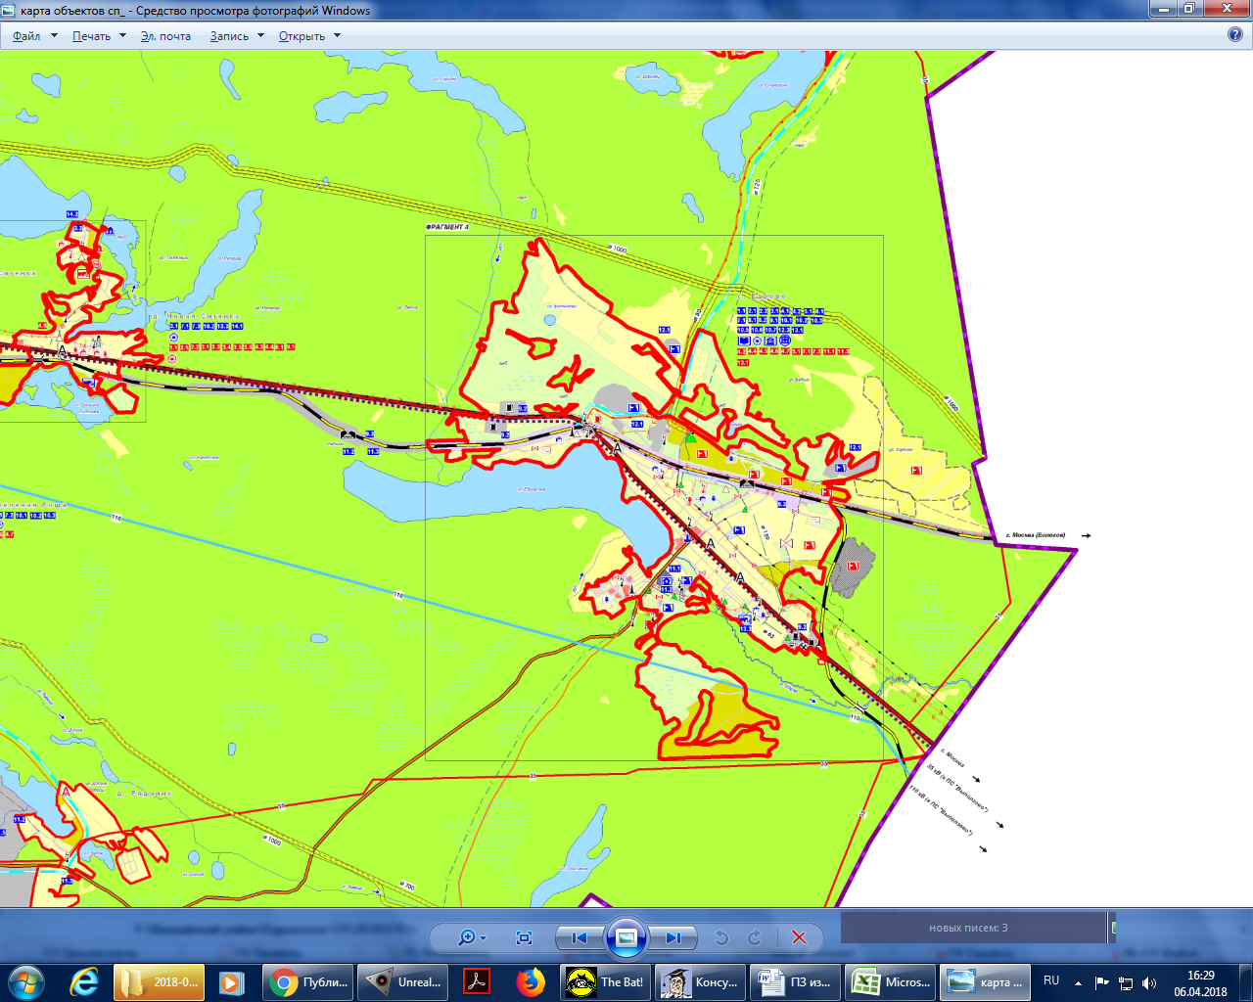

1. Рис. 5.1.1. Схема развития села Едрово на расчетный срок.

Для размещения индивидуальной жилой застройки предложено использование 6 кварталов ИЖС (1-6), которые располагаются в центральной части населенного пункта.

Предлагается вести застройку малоэтажными зданиями в капитальном исполнении с полным благоустройством. Предусматривается на планируемых территориях выделение жителям для жилищного строительства земельных участков площадью до 0,15 га. Плотность застройки составит 900-1000 м2/га.

Норматив жилищной обеспеченности на расчетный срок принят равным 48 м2/чел. (схема терпланирования Новгородской области). Коэффициент семейственности принят – 3.

Общая площадь территорий, отводимых под новую индивидуальную жилую застройку составит 12,8га. Предусматривается построить на этой территории около 12,288тысяч м2 общей площади жилых помещений, в которых будет проживать 256 человек.

Настоящими изменениями предусматриваются территории для общественно-деловой застройки, для коммунально-складского и производственного использования, а также для создания инженерной и транспортной инфраструктуры:

* под общественно-деловую застройку квартал ОД – 7 предполагается использовать под торговые объекты, опорный пункт охраны порядка, отделение банка и др.;
* под зону коммунально-складского использования (П1) – квартал 8 (для размещения пожарного депо на 2 машины);
* под зону производственного использования (П2) – квартал 9 (для размещения производственного предприятия (деревообработка и др.);
* под зону инженерной и транспортной инфраструктуры (ИТР) – квартал 10 (для размещения придорожного комплекса) и квартал 11 (для размещения вертолетной площадки).

Назначения территории кварталов, их площадь представлены в таблице 5.1.1.

Таблица 5.1.1.

| **Кварталы** | **Площадь**  **кварталов, га** | **Население, тыс. чел.** | **Всего (тыс. м2 общей площади)** | **В том числе:** | **Площадь ОД помещений, тыс.м2** |
| --- | --- | --- | --- | --- | --- |
| индивидуальная застройка домами с земельным участком |
| 1 ИЖС | 1,0 | 0,020 | 0,96 | 0,96 | - |
| 2 ИЖС | 2,6 | 0,052 | 2,496 | 2,496 | - |
| 3 ИЖС | 3,0 | 0,060 | 2,88 | 2,88 | - |
| 4 ИЖС | 0,7 | 0,014 | 0,672 | 0,672 | - |
| 5 ИЖС | 2,4 | 0,048 | 2,304 | 2,304 | - |
| 6 ИЖС | 3,1 | 0,062 | 2,976 | 2,976 | - |
| **Итого ИЖС:** | **12,8** | **0,256** | **12,288** | **12,288** | - |
| 7 ОД | 17,63 | **-** | **-** | **-** | 12,5 |
| 8 П1 | 0,57 |  |  |  |  |
| 9 П2 | 56,0 |  |  |  |  |
| 10 ИТР | 2,37 |  |  |  |  |
| 11 ИТР | 3,83 |  |  |  |  |
| ИТР (проезды в ИЖС) | 3,49 |  |  |  |  |
| **Всего:** | **96,69** | **0,256** | **12,288** | **12,288** | **12,5** |

В северной части населенного пункта располагается планируемая зона застройки индивидуальными жилыми домами (106,89 га), которая предполагается к застройке за расчетным сроком.

Также в северной части населенного пункта планируется размещение тепличного хозяйства.

Расположение планируемых кварталов представлено на рисунках 5.1.2., 5.1.3.

***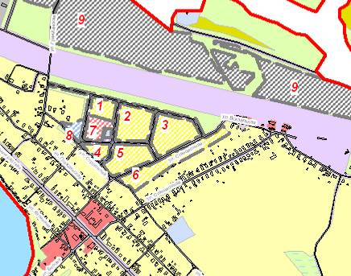***

***Рис. 5.1.2. Расположение планируемых кварталов ИЖС в с. Едрово.***

***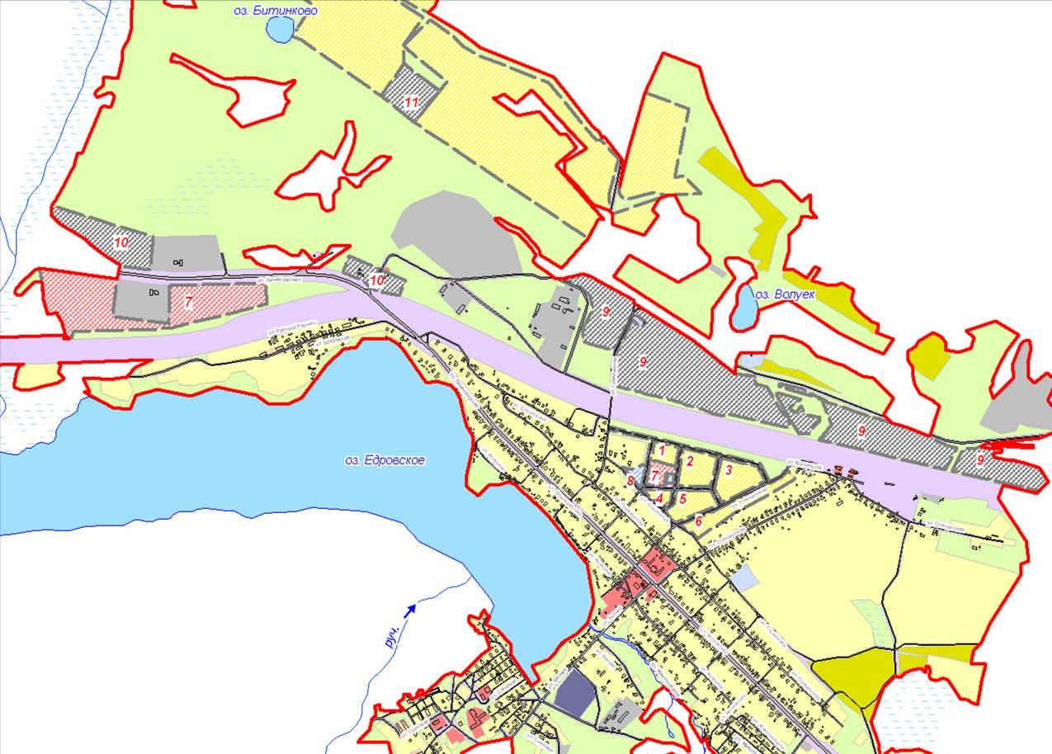***

***Рис. 5.1.3. Расположение планируемых кварталов в с. Едрово.***

Определения приоритетов развития территорий поселения – одна из наиболее важных и сложных задач территориального планирования.

На основе комплексного анализа развития территорий поселения и учета существующих предпосылок пространственного развития в утвержденном генеральном плане были предложены следующие приоритеты в развитии отдельных территорий (на расчетный срок и перспективу).

1. Освоение свободных площадок под размещение жилых территорий;
2. Упорядочение производственных зон поселения - проведение мероприятий по снижению негативного воздействия от производственных объектов;
3. Организация коммунальных зон:- отведение выделенных территорий под размещение коммунально-складской зоны;
4. Усовершенствование дорожно-транспортного комплекса:

* планомерное увеличение протяженности автодорог с твердым покрытием, совершенствование системы магистралей;
* развитие системы общественного транспорта:

1. Формирование сети обслуживания населения в соответствии со ступенчатой моделью обслуживания.
2. Развитие инженерной инфраструктуры и инженерной подготовки территории сельского поселения:

* Реконструкция существующих сетей с заменой изношенных участков сетей водоснабжения и электроснабжения;
* Строительство сетей канализации;
* Организация систем нормативного водоотвода с осваиваемых площадок.

# 5.2. Развитие планировочной структуры населенного пункта д. Большое Носакино.

Современное состояние территории д. Большое Носакино приведено на рисунке 5.2.1. населенный пункт расположен в 7 км от административного центра поселения с.Едрово, расположенного на автотрассе М-10 и на линии Бологое-Московская-Валдай-Старая Русса-Дно- Октябрьской железной дороги. Уникальные природные условия на территории деревни (вокруг деревни расположены озера Стреглино, Воронец, Залужье, Рожневец) при удовлетворительном транспортном сообщении с административным центром поселения, района и области, а также наличие прямого выхода на Москву, Санкт-Петербург и иные крупные города Северо-Запада и центра России определили данный населенный пункт в качестве инвестиционной площадкой Едровского сельского поселения.

Настоящие изменения генерального плана предусматривают интенсивное развитие д. Большое Носакино. Развитие территории деревни предлагается вести в основном на свободных от застройки территориях. Необходимо отметить, что в настоящее время на территории деревни имеется 13 домов обей площадью около 500 м2, которые используются в весенне-осенний период отдыхающими (дачниками). Современное состояние территории населенного пункта д. Большое Носакино показано на рис. 5.2.1.

При планировании развития населенного пункта предусматривается, что застройка жилой зоны будет осуществляться новыми современными типами жилых зданий в капитальном исполнении: одноквартирными и двухквартирными домами-коттеджами усадебного типа с хозяйственными постройками, блокированными жилыми домами (таунхаус), таунхаусами-дуплексами (на 2 семьи в каждом блоке).

Предлагается вести застройку малоэтажными зданиями в капитальном исполнении с полным благоустройством.

Коэффициент семейственности принят равным – 3, норматив жилищной обеспеченности на расчетный срок – 48 м2/чел. (согласно Схемы терпланирования Новгородской области).

Изменениями в генеральный план на расчетный срок предполагается, что в данном населенном пункте будет проживать 1867 человек (без учета учащихся планируемого для размещения в деревне начального военно-учебного заведения (кадетский корпус) на 300 учащихся. Планируемая структура деревни Большое Носакино показана на рис. 5.2.2.

Общая площадь территорий, отводимых под индивидуальную жилую застройку составит 52,2 га. Предусматривается построить на этой территории застройки около 89,6 тысяч м2 общей площади жилых помещений.

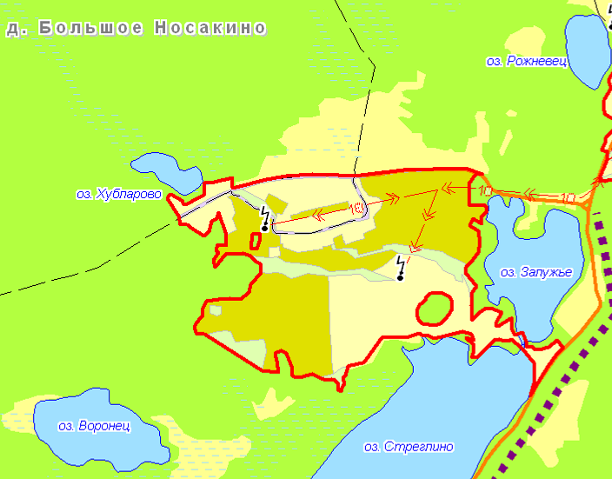

***Рис. 5.2.1. Современное состояние территории населенного пункта д. Большое Носакино.***

# Большое_Носакино_

***Рис. 5.2.2. Расположение планируемых кварталов в д. Большое Носакино.***

Существующая в настоящее время застройка представлены индивидуальными домами, расположенными в кварталах 62, 65 и 85. Остальная территория населенного пункта практически свободна от застройки.

К застройке планируются вся свободная от застройки территория.

Размещение начального военно-учебного заведения (кадетский корпус) планируется в юго-западной части населенного пункта (квартал 2). Здесь же планируется размещение охотничьей базы отдыха (квартал 13).

В северо-западной части предусматривается разместить спортивно-оздоровительный центр (центр боевых искусств) (квартал 78) и гостиницы (квартал 79). Между центром боевых искусств и жилыми зонами предусмотрен лесопарк (квартал 80).

Размещение основных объектов культурно-бытового назначения предусматривается в северо-восточной и восточной частях населенного пункта:

- объекты здравоохранения (квартал 21);

- детские дошкольные и общеобразовательные учреждения (квартал 47);

- концертно-выставочный центр (квартал 57);

- гостиница (квартал 58);

- торгово-развлекательный центр (квартал 72);

- административно-офисный центр (56, 73,75);

- объекты общественного питания (кафе, ресторан) (квартал 74);

- объекты торговли (квартал 45);

- открытые спортивные сооружения (квартал 89);

- автостанция (квартал 91).

В северо-восточной части деревни планируется разместить и лодочную станцию (квартал 76).

В этих же частях населенного пункта запланированы зоны рекреации: лесопарк между учреждениями здравоохранения и жилыми зонами и озером Залужье (кварталы 20 и 40); парки, скверы, детские площадки (кварталы 38, 46, 66, 69, 70, 77, 90).

Зона рекреации предусмотрена и в центральной части деревни (квартал 44).

В центральной части деревни планируется размещение кафе (квартал 31).

Остальная территория населенного пункта будет застраиваться жилыми домами – индивидуальными жилыми домами (кварталы 1, 3, 5, 6, 7, 8, 9, 10, 11, 12, 14, 15, 16, 17, 18, 19, 22, 23, 25, 30, 39, 41, 42, 48, 49, 50, 51, 52, 53, 54, 59, 60, 61, 63, 64, 81, 82, 83, 84, 86, 87, 88) и жилыми домами блокированной застройки (таунхаусы) (кварталы 26, 27, 28, 29, 32, 33, 34, 35, 36, 37).

Назначения территории кварталов жилой застройки, их площадь представлены в таблице 5.2.1, кварталов общественно-деловой застройки, объектов рекреационного назначения, туризма и отдыха, а также инженерной инфраструктуры в табл. 5.2.2.

Таблица 5.2.1.

| **Кварталы** | **Площадь**  **кварталов, га** | **Население, тыс. чел.** | **Всего (тыс. м2 общей площади)** | **В том числе:** |
| --- | --- | --- | --- | --- |
| индивидуальная застройка домами с земельным участком |
| **Существующая застройка** | | | | |
| 62 | 1,37 |  |  |  |
| 65 | 1,37 |  |  |  |
| 85 | 0,42 |  |  |  |
| **Планируемая застройка** | | | | |
| **ИЖС** | | | | |
| 1 | 0,38 | 12 | 576 | 576 |
| 3 | 0,62 | 18 | 864 | 864 |
| 5 | 1,04 | 31 | 1488 | 1488 |
| 6 | 0,77 | 24 | 1152 | 1152 |
| 7 | 1,13 | 33 | 1584 | 1584 |
| 8 | 0,56 | 18 | 864 | 864 |
| 9 | 0,51 | 15 | 720 | 720 |
| 10 | 3,61 | 108 | 5184 | 5184 |
| 11 | 1,86 | 57 | 2736 | 2736 |
| 12 | 0,26 | 6 | 288 | 288 |
| 14 | 0,26 | 6 | 288 | 288 |
| 15 | 0,77 | 24 | 1152 | 1152 |
| 16 | 3,49 | 104 | 4992 | 4992 |
| 17 | 2,17 | 66 | 3168 | 3168 |
| 18 | 1,21 | 363 | 1728 | 1728 |
| 19 | 3,93 | 117 | 5616 | 5616 |
| 22 | 0,73 | 21 | 1008 | 1008 |
| 23 | 0,22 | 6 | 288 | 288 |
| 25 | 0,31 | 9 | 432 | 432 |
| 30 | 0,51 | 15 | 720 | 720 |
| 39 | 2,11 | 63 | 3024 | 3024 |
| 41 | 0,77 | 24 | 1152 | 1152 |
| 42 | 0,53 | 15 | 720 | 720 |
| 48 | 0,51 | 15 | 720 | 720 |
| 49 | 0,26 | 9 | 432 | 432 |
| 50 | 0,84 | 24 | 1152 | 1152 |
| 51 | 0,4 | 12 | 576 | 576 |
| 52 | 0,34 | 9 | 432 | 432 |
| 53 | 0,68 | 21 | 1008 | 1008 |
| 54 | 0,5 | 15 | 720 | 720 |
| 59 | 0,81 | 24 | 1152 | 1152 |
| 60 | 0,88 | 27 | 1296 | 1296 |
| 61 | 0,15 | 6 | 288 | 288 |
| 63 | 0,075 | 3 | 144 | 144 |
| 64 | 1,54 | 45 | 2160 | 2160 |
| 81 | 0,76 | 24 | 1152 | 1152 |
| 82 | 0,63 | 18 | 864 | 864 |
| 83 | 6,09 | 183 | 8784 | 8784 |
| 84 | 4,54 | 135 | 6480 | 6480 |
| 86 | 0,68 | 21 | 1008 | 1008 |
| 87 | 0,7 | 21 | 1008 | 1008 |
| 88 | 0,88 | 27 | 1296 | 1296 |
| **Итого ИЖС** | **49,015** | **1467** | **70416** | 70416 |
| **Жилые дома блокированной застройки (таунхаусы)** | | | | |
| 26 | 0,32 | 0,040 | 1920 |  |
| 27 | 0,32 | 0,040 | 1920 |  |
| 28 | 0,32 | 0,040 | 1920 |  |
| 29 | 0,32 | 0,040 | 1920 |  |
| 32Б | 0,32 | 0,040 | 1920 |  |
| 33 | 0,32 | 0,040 | 1920 |  |
| 34 | 0,29 | 0,040 | 1920 |  |
| 35 | 0,32 | 0,040 | 1920 |  |
| 36 | 0,32 | 0,040 | 1920 |  |
| 37 | 0,32 | 0,040 | 1920 |  |
| **Итого (таунхаусы**) | **3,17** | **400** | **19200** |  |
| **Всего** | **52,185** | **1867** | **89616** |  |

Таблица 5.2.2.

| **Кварталы** | **Назначение** | **Площадь**  **кварталов, га** | **Ед. измереня** | **Показатели** |
| --- | --- | --- | --- | --- |
|
| **Объекты общественно-делового назначения** | | | | |
| 2 | Начальное военно-учебное заведение (кадетский корпус) | 2,10 | учащихся | 300 |
| 21 | Объекты здравоохранения | 1,03 | койко-мест | 35 |
| посещений /смену | 47 |
| 45 | объекты торговли (торговая площадь) | 0,98 | м2 | 750 |
| 47 | детские дошкольные и общеобразовательные учреждения | 1,41 |  |  |
| - детское дошкольное учреждение | мест | 155 |
| - общеобразовательная школа | учащихся | 260 |
| 56 | административно-офисных объектов (1 этаж) | 0,49 |  |  |
| 57 | концертно-выставочный центр | 3,46 | мест | 200 |
| 58 | гостиница (2 этажа) | 0,53 | мест | 80 |
| 72 | торгово-развлекательный центр с кинотеатром | 0,66 |  |  |
| - объект торговли (торговая площадь) | мест | 300 |
| - помещение для досуга населения | мест | 100 |
| - кинотеатр | мест | 100 |
| 73 | административно-офисный объект (1 этаж) | 0,12 |  | 40 |
| 74 | объект общественного питания (ресторан) | 0,68 | пос. мест | 150 |
| 75 | административно-офисный объект, гостиница | 1,57 |  |  |
| - офисы |  | 60 |
| - гостиница | мест | 50 |
| 78 | спортивно-оздоровительный комплекс (центр боевых искусств) | 1,20 |  | 450 |
| 79 | гостиница (2 этажа) | 1,80 |  | 200 |
| 89 | открытые спортивные сооружения | 1,56 |  | - |
| 91 | автостанция | 0,65 |  | - |
|  | **Итого** | **18,24** |  |  |
| **Объекты рекреационного назначения, туризма и отдыха** | | | | |
| 4 | зона рекреации | 0,09 |  |  |
| 13 | охотничья база отдыха | 0,57 | мест | 40 |
| 20 | лесопарковая зона | 0,91 |  |  |
| 24 | зона рекреации | 0,51 |  |  |
| 38 | Парки и скверы, детские площадки | 0,09 |  |  |
| 40 | лесопарковая зона | 0,40 |  |  |
| 44 | существующая зона рекреации | 1,79 |  |  |
| 46 | планируемая зона рекреации | 0,27 |  |  |
| 66 | Парки и скверы, детские площадки | 0,86 |  |  |
| 69 | Парки и скверы, детские площадки | 0,29 |  |  |
| 70 | Парки и скверы, детские площадки | 0,82 |  |  |
| 76 | лодочная станция | 0,52 |  |  |
| 77 | Парки и скверы, детские площадки | 0,34 |  |  |
| 80 | лесопарковая зона | 1,23 |  |  |
| 90 | Парки и скверы, детские площадки | 0,15 |  |  |
|  | **Итого** | **8,84** |  |  |
| **Объекты инженерно-технического назначения** | | | | |
| 43 | зона инженерных объектов | 0,62 |  |  |
| 55 | зона инженерных объектов | 0,34 |  |  |
| 67 | зона инженерных объектов | 0,36 |  |  |
| 68 | зона инженерных объектов | 0,35 |  |  |
| 71 | зона инженерных объектов | 0,34 |  |  |
|  | **Итого** | **2,01** |  |  |

# 5.3. Баланс территории.

Настоящий баланс составлен в границах территории Едровского сельского поселения. Баланс территории дает общее, сугубо ориентировочное представление об использовании земель в результате проектных предложений генерального плана в период расчетного срока.

В сводном виде данные об изменении использования земель в границах территории Едровского сельского поселения представлены в таблице 5.3.1.

Таблица 5.3.1.

| **№**  **п/п** | **Территории** | | **Современное использование** | | **Расчетный срок** | | **Расчетный срок**  **Изменения 2018г.** | |
| --- | --- | --- | --- | --- | --- | --- | --- | --- |
| **га** | **%** | **га** | **%** | **га** | **%** |
| **I** | Земли сельскохозяйственного назначения | | 3748,77 | 6,99 | 3748,77 | 6,99 | 3693,77 | 6,88 |
| **II** | Земли населенных пунктов | | 3012,43 | 5,61 | 3012,43 | 5,61 | 3067,43 | 5,72 |
| **III** | Земли промышленности, энергетики, транспорта, связи, радиовещания, телевидения, информатики, земли для обеспечения косм. деятельности, земли обороны, безопасности и земли иного спец. назначения | | 1453,64 | 2,71 | 1453,64 | 2,71 | 1453,64 | 2,71 |
| **IV** | Земли особо охраняемых территорий | | 2,82 | 0,01 | 2,82 | 0,01 | 2,82 | 0,01 |
| **VII** | Земли лесного фонда | | 42975,75 | 80,10 | 42975,75 | 80,10 | 42975,75 | 80,10 |
| **VI** | Земли водного фонда | | 2457,42 | 4,58 | 2457,42 | 4,58 | 2457,42 | 4,58 |
|  | | | **53650,83** | **100,0** | **53650,83** | **100,0** |  |  |
| 1 | | ***д. Афанасово*** | ***65,94*** |  | ***65,94*** |  | ***65,94*** |  |
| 1.1 | | Зона застройки индивидуальными жилыми домами | 19,94 | 30,24 | 19,94 | 30,24 | 19,94 | 30,24 |
| 1.2 | | Зона инженерной и транспортной инфраструктуры | 1,67 | 2,53 | 1,67 | 2,53 | 1,67 | 2,53 |
| 1.3 | | Зона рекреационного назначения | 1,66 | 2,52 | 1,66 | 2,52 | 1,66 | 2,52 |
| 1.4 | | Зона сельскохозяйственных угодий | 42,67 | 64,71 | 42,67 | 64,71 | 42,67 | 64,71 |
| 2 | | ***д.Бель*** | ***35,63*** |  | ***35,63*** |  | ***35,63*** |  |
| 2.1 | | Зона застройки индивидуальными жилыми домами | 18,74 | 52,60 | 18,74 | 52,60 | 18,74 | 52,60 |
| 2.2 | | Зона инженерной и транспортной инфраструктуры | 1,32 | 3,70 | 1,32 | 3,70 | 1,32 | 3,70 |
| 2.3 | | Зона рекреационного назначения | 15,57 | 43,70 | 15,57 | 43,70 | 15,57 | 43,70 |
| 3 | | ***д. Большое Носакино*** | ***110,67*** |  | ***110,67*** |  | ***110,67*** |  |
| 3.1 | | Зона застройки индивидуальными жилыми домами | 45,59 | 41,19 | 58,34 | 52,72 | 58,34 | 52,72 |
| 3.2 | | Зона инженерной и транспортной инфраструктуры | 2,91 | 2,63 | 25,38 | 22,93 | 25,38 | 22,93 |
| 3.3 | | Зона рекреационного назначения | 9,3 | 8,40 | 6,46 | 5,84 | 6,46 | 5,84 |
| 3.4 | | Зона сельскохозяйственных угодий | 52,87 | 47,77 | 0 | 0,00 | 0 | 0,00 |
| 3.5 | | Зона общественно-делового назначения | 0 | 0 | 17,83 | 16,11 | 17,83 | 16,11 |
| 3.6 | | Зона коммунально-складского использования | 0 | 0 | 2,66 | 2,40 | 2,66 | 2,40 |
| 4 | | ***д. Ванютино*** | ***21,74*** |  | ***21,74*** |  | ***21,74*** |  |
| 4.1 | | Зона застройки индивидуальными жилыми домами | 6,31 | 29,02 | 6,31 | 29,02 | 6,31 | 29,02 |
| 4.2 | | Зона инженерной и транспортной инфраструктуры | 1,72 | 7,91 | 1,72 | 7,91 | 1,72 | 7,91 |
| 4.3 | | Зона рекреационного назначения | 13,71 | 63,06 | 12,54 | 57,68 | 12,54 | 57,68 |
| 4.4 | | Зона производственного использования | - | 0,00 | 1,17 | 5,38 | 1,17 | 5,38 |
| 5 | | ***д.Гвоздки*** | ***94,21*** |  | ***94,21*** |  | ***94,21*** |  |
| 5.1 | | Зона застройки индивидуальными жилыми домами | 29,42 | 31,23 | 29,42 | 31,23 | 29,42 | 31,23 |
| 5.2 | | Зона инженерной и транспортной инфраструктуры | 5,31 | 5,64 | 5,31 | 5,64 | 5,31 | 5,64 |
| 5.3 | | Зона рекреационного назначения | 9,91 | 10,52 | 9,91 | 10,52 | 9,91 | 10,52 |
| 5.4 | | Зона сельскохозяйственных угодий | 49,57 | 52,62 | 49,57 | 52,62 | 49,57 | 52,62 |
| 6 | | ***д. Добывалово*** | ***56,83*** |  | ***56,83*** |  | ***56,83*** |  |
| 6.1 | | Зона застройки индивидуальными жилыми домами | 29,66 | 52,19 | 29,66 | 52,19 | 29,76 | 52,37 |
| 6.2 | | Зона застройки малоэтажными жилыми домами | 1,84 | 3,24 | 1,84 | 3,24 | 1,84 | 3,24 |
| 6.3 | | Зона общественно-делового назначения | 0,47 | 0,83 | 0,47 | 0,83 | 0,37 | 0,65 |
| 6.4 | | Зона инженерной и транспортной инфраструктуры | 4,15 | 7,30 | 4,15 | 7,30 | 4,15 | 7,30 |
| 6.5 | | Зона рекреационного назначения | 20,71 | 36,44 | 20,71 | 36,44 | 20,71 | 36,44 |
| 7 | | ***д. Зелёная Роща*** | ***64,93*** |  | ***64,93*** |  | ***64,93*** |  |
| 7.1 | | Зона застройки индивидуальными жилыми домами | 0,44 | 0,68 | 0,44 | 0,68 | 0,44 | 0,68 |
| 7.2 | | Зона общественно-делового назначения | 51,88 | 79,90 | 51,88 | 79,90 | 51,88 | 79,90 |
| 7.3 | | Зона инженерной и транспортной инфраструктуры | 2,99 | 4,60 | 2,99 | 4,60 | 2,99 | 4,60 |
| 7.4 | | Зона рекреационного назначения | 9,55 | 14,71 | 9,55 | 14,71 | 9,55 | 14,71 |
| 7.5 | | Зона коммунально-складского использования | 0,07 | 0,11 | 0,07 | 0,11 | 0,07 | 0,11 |
| 8 | | ***д.Костелёво*** | ***33,56*** |  | ***33,56*** |  | ***33,56*** |  |
| 8.1 | | Зона застройки индивидуальными жилыми домами | 16,33 | 48,66 | 16,33 | 48,66 | 16,33 | 48,66 |
| 8.2 | | Зона инженерной и транспортной инфраструктуры | 1,6 | 4,77 | 1,6 | 4,77 | 1,6 | 4,77 |
| 8.3 | | Зона рекреационного назначения | 7,13 | 21,25 | 7,13 | 21,25 | 7,13 | 21,25 |
| 8.4 | | Зона сельскохозяйственных угодий | 8,5 | 25,33 | 8,5 | 25,33 | 8,5 | 25,33 |
| 9 | | ***д. Красилово*** | ***158,19*** |  | ***158,19*** |  | ***158,19*** |  |
| 9.1 | | Зона застройки индивидуальными жилыми домами | 102,91 | 65,05 | 102,91 | 65,05 | 102,91 | 65,05 |
| 9.2 | | Зона общественно-делового назначения | 0,33 | 0,21 | 0,33 | 0,21 | 0,33 | 0,21 |
| 9.3 | | Зона производственного использования | 1,4 | 0,89 | 1,4 | 0,89 | 1,4 | 0,89 |
| 9.4 | | Зона коммунально-складского использования | 0,03 | 0,02 | 0,03 | 0,02 | 0,03 | 0,02 |
| 9.5 | | Зона инженерной и транспортной инфраструктуры | 6,27 | 3,96 | 6,27 | 3,96 | 6,27 | 3,96 |
| 9.6 | | Зона рекреационного назначения | 47,25 | 29,87 | 47,25 | 29,87 | 47,25 | 29,87 |
| 10 | | ***д. Макушино*** | ***87,72*** |  | ***87,72*** |  | ***87,72*** |  |
| 10.1 | | Зона застройки индивидуальными жилыми домами | 28,05 | 31,98 | 28,05 | 31,98 | 28,05 | 31,98 |
| 10.2 | | Зона инженерной и транспортной инфраструктуры | 3,9 | 4,45 | 3,9 | 4,45 | 3,9 | 4,45 |
| 10.3 | | Зона рекреационного назначения | 24,3 | 27,70 | 24,3 | 27,70 | 24,3 | 27,70 |
| 10.4 | | Зона сельскохозяйственных угодий | 31,47 | 35,88 | 31,47 | 35,88 | 31,47 | 35,88 |
| 11 | | ***д.Марково*** | ***29,8*** |  | ***29,8*** |  | ***29,8*** |  |
| 11.1 | | Зона застройки индивидуальными жилыми домами | 9,43 | 31,64 | 9,43 | 31,64 | 9,43 | 31,64 |
| 11.2 | | Зона инженерной и транспортной инфраструктуры | 1,25 | 4,19 | 1,25 | 4,19 | 1,25 | 4,19 |
| 11.3 | | Зона рекреационного назначения | 7,65 | 25,67 | 7,65 | 25,67 | 7,65 | 25,67 |
| 11.4 | | Зона сельскохозяйственных угодий | 11,47 | 38,49 | 8,97 | 30,10 | 8,97 | 30,10 |
| 11.5 | | Зона производственного использования | - | 0,00 | 2,5 | 8,39 | 2,5 | 8,39 |
| 12 | | ***д. Наволок*** | ***70,4*** |  | ***70,4*** |  | ***70,4*** |  |
| 12.1 | | Зона застройки индивидуальными жилыми домами | 29,37 | 41,72 | 29,37 | 41,72 | 29,37 | 41,72 |
| 12.2 | | Зона общественно-делового назначения | 1,23 | 1,75 | 1,23 | 1,75 | 1,23 | 1,75 |
| 12.3 | | Зона инженерной и транспортной инфраструктуры | 3,36 | 4,77 | 3,36 | 4,77 | 3,36 | 4,77 |
| 12.4 | | Зона рекреационного назначения | 7,7 | 10,94 | 7,7 | 10,94 | 7,7 | 10,94 |
| 12.5 | | Зона сельскохозяйственных угодий | 28,74 | 40,82 | 18,04 | 25,63 | 18,04 | 25,63 |
| 12.6 | | Зона производственного использования | - | 0,00 | 10,7 | 15,20 | 10,7 | 15,20 |
| 13 | | ***д. Новая Ситенка*** | ***165,63*** |  | ***165,63*** |  | ***165,63*** |  |
| 13.1 | | Зона застройки индивидуальными жилыми домами | 75,93 | 45,84 | 75,93 | 45,84 | 75,93 | 45,84 |
| 13.2 | | Зона общественно-делового назначения | 0,35 | 0,21 | 0,35 | 0,21 | 0,35 | 0,21 |
| 13.3 | | Зона инженерной и транспортной инфраструктуры | 11,19 | 6,76 | 11,19 | 6,76 | 11,19 | 6,76 |
| 13.4 | | Зона рекреационного назначения | 50,98 | 30,78 | 54,76 | 33,06 | 54,76 | 33,06 |
| 13.5 | | Зона сельскохозяйственных угодий | 27,18 | 16,41 | 23,37 | 14,11 | 23,37 | 14,11 |
| 13.6 | | Зона коммунально-складского использования | 0,00 | 0,00 | 0,03 | 0,02 | 0,03 | 0,02 |
| 14 | | ***д.Новинка*** | ***80,98*** |  | ***80,98*** |  | ***80,98*** |  |
| 14.1 | | Зона застройки индивидуальными жилыми домами | 25,02 | 30,90 | 25,02 | 30,90 | 25,02 | 30,90 |
| 14.2 | | Зона инженерной и транспортной инфраструктуры | 4,73 | 5,84 | 4,73 | 5,84 | 4,73 | 5,84 |
| 14.3 | | Зона рекреационного назначения | 19,23 | 23,75 | 19,23 | 23,75 | 19,23 | 23,75 |
| 14.4 | | Зона сельскохозяйственных угодий | 32 | 39,52 | 32 | 39,52 | 32 | 39,52 |
| 15 | | ***д. Плав*** | ***129,2*** |  | ***129,2*** |  | ***129,2*** |  |
| 15.1 | | Зона застройки индивидуальными жилыми домами | 104,19 | 80,64 | 104,19 | 80,64 | 104,19 | 80,64 |
| 15.2 | | Зона инженерной и транспортной инфраструктуры | 2,63 | 2,04 | 2,63 | 2,04 | 2,63 | 2,04 |
| 15.3 | | Зона рекреационного назначения | 9,25 | 7,16 | 9,25 | 7,16 | 9,25 | 7,16 |
| 15.4 | | Зона сельскохозяйственных угодий | 13,13 | 10,16 | 13,13 | 10,16 | 13,13 | 10,16 |
| 16 | | ***д. Речка*** | ***7,27*** |  | ***7,27*** |  | ***7,27*** |  |
| 16.1 | | Зона застройки индивидуальными жилыми домами | 5,24 | 72,08 | 5,24 | 72,08 | 5,24 | 72,08 |
| 16.2 | | Зона инженерной и транспортной инфраструктуры | 0,26 | 3,58 | 0,26 | 3,58 | 0,26 | 3,58 |
| 16.3 | | Зона рекреационного назначения | 1,77 | 24,35 | 1,77 | 24,35 | 1,77 | 24,35 |
| 17 | | ***д.Рядчино*** | ***49,5*** |  | ***49,5*** |  | ***104,5*** |  |
| 17.1 | | Зона застройки индивидуальными жилыми домами | 20,05 | 40,51 | 20,05 | 40,51 | 90,2 | 86,32 |
| 17.2 | | Зона инженерной и транспортной инфраструктуры | 2,42 | 4,89 | 2,42 | 4,89 | 4,8 | 4,59 |
| 17.3 | | Зона рекреационного назначения | 3,99 | 8,06 | 3,99 | 8,06 | 3,8 | 3,64 |
| 17.4 | | Зона сельскохозяйственных угодий | 23,04 | 46,55 | 23,04 | 46,55 | 5,7 | 5,45 |
| 18 | | ***д. Селище*** | ***189,12*** |  | ***189,12*** |  | ***189,12*** |  |
| 18.1 | | Зона застройки индивидуальными жилыми домами | 75,59 | 39,97 | 75,59 | 39,97 | 75,59 | 39,97 |
| 18.2 | | Зона производственного использования | 3,15 | 1,67 | 3,15 | 1,67 | 3,15 | 1,67 |
| 18.3 | | Зона инженерной и транспортной инфраструктуры | 8,67 | 4,58 | 8,67 | 4,58 | 8,67 | 4,58 |
| 18.4 | | Зона рекреационного назначения | 95,96 | 50,74 | 95,96 | 50,74 | 95,96 | 50,74 |
| 18.5 | | Зона сельскохозяйственных угодий | 5,75 | 3,04 | 5,75 | 3,04 | 5,75 | 3,04 |
| 19 | | ***д. Семёнова Гора*** | ***40,9*** |  | ***40,9*** |  | ***40,9*** |  |
| 19.1 | | Зона застройки индивидуальными жилыми домами | 20,09 | 49,12 | 20,09 | 49,12 | 20,09 | 49,12 |
| 19.2 | | Зона инженерной и транспортной инфраструктуры | 2,45 | 5,99 | 2,45 | 5,99 | 2,45 | 5,99 |
| 19.3 | | Зона рекреационного назначения | 18,36 | 44,89 | 18,36 | 44,89 | 18,36 | 44,89 |
| 20 | | ***д.Среднее Носакино*** | ***18,15*** |  | ***18,15*** |  | ***18,15*** |  |
| 20.1 | | Зона застройки индивидуальными жилыми домами | 8,66 | 47,71 | 8,66 | 47,71 | 8,66 | 47,71 |
| 20.2 | | Зона коммунально-складского использования | 0,11 | 0,61 | 0,11 | 0,61 | 0,11 | 0,61 |
| 20.3 | | Зона инженерной и транспортной инфраструктуры | 1,12 | 6,17 | 1,12 | 6,17 | 1,12 | 6,17 |
| 20.4 | | Зона рекреационного назначения | 8,26 | 45,51 | 8,26 | 45,51 | 8,26 | 45,51 |
| 21 | | ***д. Старая Ситенка*** | ***65,28*** |  | ***65,28*** |  | ***65,28*** |  |
| 21.1 | | Зона застройки индивидуальными жилыми домами | 12,54 | 19,21 | 12,54 | 19,21 | 12,54 | 19,21 |
| 21.2 | | Зона общественно-делового назначения | 0,59 | 0,90 | 0,59 | 0,90 | 0,59 | 0,90 |
| 21.3 | | Зона инженерной и транспортной инфраструктуры | 8,75 | 13,40 | 8,75 | 13,40 | 8,75 | 13,40 |
| 21.4 | | Зона рекреационного назначения | 30,71 | 47,04 | 30,71 | 47,04 | 30,71 | 47,04 |
| 21.5 | | Зона сельскохозяйственных угодий | 6,89 | 10,55 | 6,89 | 10,55 | 6,89 | 10,55 |
| 21.6 | | Зона производственного использования | 5,8 | 8,88 | 5,8 | 8,88 | 5,8 | 8,88 |
| 22 | | ***д. Старина*** | ***60,71*** |  | ***60,71*** |  | ***60,71*** |  |
| 22.1 | | Зона застройки индивидуальными жилыми домами | 17,1 | 28,17 | 17,1 | 28,17 | 17,1 | 28,17 |
| 22.2 | | Зона инженерной и транспортной инфраструктуры | 2,68 | 4,41 | 2,68 | 4,41 | 2,68 | 4,41 |
| 22.3 | | Зона рекреационного назначения | 40,93 | 67,42 | 36,96 | 60,88 | 36,96 | 60,88 |
| 22.4 | | Зона производственного использования | - | 0,00 | 3,97 | 6,54 | 3,97 | 6,54 |
| 23 | | ***д.Старово*** | ***22,74*** |  | ***22,74*** |  | ***22,74*** |  |
| 23.1 | | Зона застройки индивидуальными жилыми домами | 11,4 | 50,13 | 11,4 | 50,13 | 11,4 | 50,13 |
| 23.2 | | Зона общественно-делового назначения | 0,03 | 0,13 | 0,03 | 0,13 | 0,03 | 0,13 |
| 23.3 | | Зона инженерной и транспортной инфраструктуры | 2,28 | 10,03 | 2,28 | 10,03 | 2,28 | 10,03 |
| 23.4 | | Зона рекреационного назначения | 7,61 | 33,47 | 7,07 | 31,09 | 7,07 | 31,09 |
| 23.5 | | Зона сельскохозяйственных угодий | 1,42 | 6,24 | 1,42 | 6,24 | 1,42 | 6,24 |
| 23.6 | | Зона производственного использования | - | 0,00 | 0,54 | 2,37 | 0,54 | 2,37 |
| 24 | | ***д. Труфаново*** | ***98,77*** |  | ***98,77*** |  | ***98,77*** |  |
| 24.1 | | Зона застройки индивидуальными жилыми домами | 40,25 | 40,75 | 40,25 | 40,75 | 40,25 | 40,75 |
| 24.2 | | Зона инженерной и транспортной инфраструктуры | 3,77 | 3,82 | 3,77 | 3,82 | 3,77 | 3,82 |
| 24.3 | | Зона рекреационного назначения | 41,38 | 41,90 | 41,38 | 41,90 | 41,38 | 41,90 |
| 24.4 | | Зона сельскохозяйственных угодий | 13,37 | 13,54 | 13,37 | 13,54 | 13,37 | 13,54 |
| 25 | | ***д. Харитониха*** | ***97,9*** |  | ***97,9*** |  |  |  |
| 25.1 | | Зона застройки индивидуальными жилыми домами | 31,82 | 32,50 | 31,82 | 32,50 | 31,82 | 32,50 |
| 25.2 | | Зона инженерной и транспортной инфраструктуры | 2,14 | 2,19 | 2,14 | 2,19 | 2,14 | 2,19 |
| 25.3 | | Зона рекреационного назначения | 41,17 | 42,05 | 41,17 | 42,05 | 41,17 | 42,05 |
| 25.4 | | Зона сельскохозяйственных угодий | 22,77 | 23,26 | 22,77 | 23,26 | 22,77 | 23,26 |
| 26 | | ***с.Едрово*** | ***1156,66*** |  | ***1156,66*** |  | ***1156,66*** |  |
| 26.1 | | Зона застройки индивидуальными жилыми домами | 264,78 | 22,89 | 354,57 | 30,65 | 359,08 | 31,04 |
| 26.2 | | Зона застройки малоэтажными жилыми домами | 0,86 | 0,07 | 0,86 | 0,07 | 0,86 | 0,07 |
| 26.3 | | Зона общественно-делового назначения | 7,45 | 0,64 | 25,08 | 2,17 | 24,11 | 2,08 |
| 26.4 | | Зона производственного использования | 57,85 | 5,00 | 135,67 | 11,73 | 131,87 | 11,40 |
| 26.5 | | Зона коммунально-складского использования | 2,15 | 0,19 | 2,71 | 0,23 | 2,71 | 0,23 |
| 26.6 | | Зона инженерной и транспортной инфраструктуры | 124,22 | 10,74 | 127,71 | 11,04 | 127,71 | 11,04 |
| 26.7 | | Зона рекреационного назначения | 454,01 | 39,25 | 415,03 | 35,88 | 415,29 | 35,90 |
| 26.8 | | Зона сельскохозяйственных угодий | 242,57 | 20,97 | 92,26 | 7,98 | 92,26 | 7,98 |
| 26.9 | | Зона специального назначения | 2,77 | 0,24 | 2,77 | 0,24 | 2,77 | 0,24 |

# 6. Жилой фонд и территории жилой застройки.

*Потребность населения* Едровского сельского поселения *в площади жилых помещений* (расчетная) определена с учетом существующего жилого фонда и норматива жилищной обеспеченности на расчетный срок.

Жилищно-коммунальная сфера занимает одно из важнейших мест в социальной инфраструктуре, а жилищные условия являются важной составляющей уровня жизни населения. В этой связи обеспечение потребности населения в жилье должно быть приоритетной целью перспективного развития Едровского сельского поселения.

По данным администрации наличие общей площади жилого фонда на территории поселения на 01.01.2014 г. составляет 59 570 м2.

Основные цели жилищной политики – улучшение качества жизни, включая качество жилой среды.

*В основе принимаемой строительной программы необходимо учитывать следующее:* обеспечение наиболее комфортных условий проживания населения требует всовременных условиях иного подхода к развитию жилых территорий населенного пункта. В основе проектных решений по формированию жилой среды заложены следующие принципы:

- полная ликвидация ветхого и аварийного жилья, морально устаревшего фонда;

- увеличение темпов жилищного строительства.

Такой подход позволит значительно улучшить жилую среду, оптимизировать затраты на создание полноценной социальной и инженерной инфраструктуры.

*Основные проектные предложения в решении жилищной проблемы и новая жилищная политика*:

•ликвидация ветхого, аварийного фонда;

•наращивание темпов строительства жилья за счет всех источников финансирования, включая индивидуальное строительство;

•повышение качества и комфортности проживания, полное благоустройство домов.

Средняя обеспеченность жилищным фондом – показатель, характеризующий качество жилищного строительства и темпы его развития. Средняя жилищная обеспеченность Едровского СП на 01.01.2009 г. составила 29 м2/чел., в настоящее время – 33,4 м2/чел. Увеличение этого показателя в последние годы определяется уменьшением численности населения в сельском поселении.

Обеспечение качественным жильем всего населения поселения является одной из важнейших социальных задач, стоящих перед муниципалитетом. Муниципальная жилищная политика – совокупность систематически принимаемых решений и мероприятий с целью удовлетворения потребностей населения в жилье.

Перечень вопросов в сфере муниципальной жилищной политики, решение которых обеспечивают муниципальные органы власти:

1) учет (мониторинг) жилищного фонда;

2) определение существующей обеспеченности жильем населения поселения;

3) установление нормативов жилищной обеспеченности, учитывающие местные условия муниципального образования;

4) организация жилищного строительства (вопросы его содержания относятся к жилищно-коммунальному комплексу) за счет всех источников финансирования;

5) формирование нормативно-правовой базы в жилищной сфере.

На основании схемы территориального планирования Новгородской области, рассматривая перспективу жилищной обеспеченности – 48 м2 на человека в 2034 году – жилищный фонд в поселении должен увеличиться и составить: 191,9 тысяч м2 общей площади. Объем жилищного строительства в Едровском сельском поселении (в случае успешной реализации инвестиционного проекта на базе деревни Большое Носакино) должен составить 132,3 тысяч м2 общей площади, в том числе 89,6 тысяч м2 по д. Большое Носакино, где необходимо будет построить практически весь жилой фонд и большое количество объектов социальной и инженерной инфраструктуры.

Следовательно, для максимально возможного удовлетворения потребностей всех слоев населения должен создаваться опережающий жилищный фонд с различными предложениями на формирующемся жилищном рынке за счет ускорения жилищного строительства.

При негативном развитии инвестиционного проекта на базе д. Большое Носакино объемы жилищного строительства в Едровском сельском поселении уменьшатся до 42,7 тысяч м2 общей площади, однако, и эти объемы строительства будут трудно реализуемыми при современных темпах жилищного строительства (290 и 340 м2 за 2013 и 2014 годы, соответственно /данные Паспорта муниципального образования Едровского сельского поселение, Росстат, http://www.gks.ru/dbscripts/munst/munst.htm/)

Таблица 6.1.

| **Показатели** | **Единицы измерения** | **Существующее положение** | **Расчётный срок** |
| --- | --- | --- | --- |
| Численность населения | чел. | 1785 | 3998 |
| Проектная норма жилой обеспеченности | м2/чел | - | 48 |
| Объём жилищного фонда к концу периода | м2 | 59570 | 191904 |
| Объём нового жилищного фонда, в том числе | м2 | - | 132334 |
| в д.Большое Носакино | м2 | 500 | 89616 |
| Фактическая обеспеченность | м2/чел | 33,4 | - |

# 7. Развитие культурно-бытового обслуживания населения и зон общественно-деловой застройки.

Основные цели создания полноценной комплексной системы обслуживания населения – повышение качества и максимальной комфортности проживания населения путем развития системы предоставляемых услуг и сервиса в поселении.

С момента разработки генерального плана 2010 года принципиальных изменений в культурно-бытовом обслуживании населения не произошло.

В новых экономических условиях вопрос рациональной организации системы культурно - бытового обслуживания должен иметь более гибкие пути решения. Состав объектов обслуживания реально определяется уровнем жизни и необходимой потребностью в них.

К социально-нормируемым отраслям следует отнести следующие виды учреждений: детское дошкольное воспитание, школьное образование, внешкольное образование, здравоохранение, социальное обеспечение, в большей степени учреждения культуры и искусства, частично учреждения спорта, жилищно-коммунального хозяйства.

Развитие других отраслей будет происходить по принципу сбалансированности спроса и предложения. При этом спрос на те, или иные виды услуг будет зависеть от уровня жизни населения, который в свою очередь определится уровнем развития экономики региона.

Произвелось уточнение данных на расчетный срок, так как в связи с реализацией планируемых инвестиционных проектов на расчетный срок предусматривается увеличение численности жителей.

Необходимо отметить, что основное увеличение численности населения в поселении предусматривается за счет деревни Большое Носакино, которая практически будет создаваться заново и в котором, как и в любом современном населенном пункте для жителей должна быть создана в требуемых объемах социальная инфраструктура. Расчет учреждений культурно-бытового обслуживания на расчетный срок для населенного пункта д. Большое Носакино представлен ниже.

Проектом на расчетный срок предполагается размещение следующих объектов:

* 1. д. Большое Носакино:
* центр боевых искусств на 450 мест;
* концертно-выставочного центра на 200 мест;
* административно-офисные объекты
* объекты торговли;
* торгово-развлекательного центра с кинотеатром общей вместимостью на 300 мест
* общеобразовательная школа на 260 мест и детский сад на 155 мест;
* административно-офисный центр с гостиницей на 50 мест;
* плоскостные спортивные сооружения;
* СОК с бассейном;
* открытая детская площадка;
* автостанция;
* гостиница на 80 мест;
* лодочная станция;
* поликлиника;
* кафе на 50 мест;
* охотничья база отдыха на 40 мест;
* вышка сотовой связи;
* военно-учебное заведение (кадетский корпус) на 300 мест.
  1. д. Анютино:
* плоскостное спортивное сооружение
* сельскохозяйственное предприятие
  1. д. Гвоздки:
* спортивное сооружение
  1. д. Добывалово:
* плоскостное спортивное сооружение
  1. д. Красилово:
* спортивное сооружение
  1. д. Марково:
* плоскостное спортивное сооружение
* сельскохозяйственное предприятие
* отделение банка
  1. д. Наволок:
* плоскостное спортивное сооружение
* сельскохозяйственное предприятие
  1. д. Новая Ситенка:
* спортивное сооружение
  1. д. Селище:
* плоскостное спортивное сооружение
  1. д. Старая Ситенка:
* общественная баня
  1. д. Старина:
* плоскостное спортивное сооружение
* сельскохозяйственное предприятие
  1. д. Старово:
* плоскостное спортивное сооружение
* сельскохозяйственное предприятие
  1. д. Харитониха:
* плоскостное спортивное сооружение
  1. д. Труфаново:
* плоскостное спортивное сооружение
  1. с. Едрово:
* производственное предприятие (деревообработка)
* тепличное хозяйство
* придорожный комплекс
* пожарное депо на 2 автомашины
* опорный пункт охраны порядка
* отделение банка

# 

# 8. Оценка возможного влияния планируемых для размещения объектов местного, регионального и федерального значения на территории муниципального образования

Оценка возможного влияния планируемых для размещения объектов местного, регионального и федерального значения осуществлена:

- с учетом существующего состояния муниципального образования (наличия свободных территорий, мощности инженерно-технических систем и инфраструктуры, состояния экологии, возможных чрезвычайных ситуаций на территории образования и др.);

- планируемого сценария развития поселения на расчетный срок;

- влияния каждого размещаемого объекта на инфраструктуру, экологию, возможность возникновения ЧС.

***Выводы***

Едровское сельское поселение располагает необходимыми свободными территориями и элементами инженерно-технической инфраструктурой для размещения объектов местного, регионального и федерального значения, предусмотренных для размещения на территории муниципального образования Едровское сельское поселение. Размещение этих объектов на территории не приведет к изменениям сложившегося строения населенных пунктов поселения, не окажет негативного воздействия на инфраструктуру и экологию может быть осуществлено в рамках развития муниципального образования. Более того размещение этих объектов благоприятно скажется на развитии общественно-деловой, инженерно-технической и транспортной систем территории, так как основная часть объектов относится к объектам социально-бытового назначения (местного значения).

# 8.1. Сведения о видах, назначении и наименованиях планируемых для размещения объектах федерального и регионального значения муниципального образования, их основные характеристики и местоположение.

Размещение объектов федерального значения на территории Едровского сельского поселения не предусмотрено.

В соответствии со Схемой территориального планирования Новгородской области (утверждена Постановлением Администрации Новгородской области от 29.06.2012 года №370 с изменениями от 20.02.2015 №56) на территории Едровского сельского поселения планируется размещение новых объектов регионального значения, перечень которых представлен ниже (нумерация объектов в соответствии с постановлением от 20.02.2015 №56) в таблице 8.1.1.

Таблица 8.1.1.

**2.2. Объекты в области предупреждения чрезвычайных ситуаций межмуниципального и регионального характера, стихийных бедствий, эпидемий и ликвидации их последствий**

|  |  |  |  |  |  |
| --- | --- | --- | --- | --- | --- |
| 2. | Объекты в области предупреждения чрезвычайных ситуаций межмуниципального и регионального характера, стихийных бедствий, эпидемий и ликвидации их последствий II этап до 2032 года | | | | |
| 2.2. | Объект капитального строительства в области предупреждения чрезвычайных ситуаций природного и техногенного  характера, стихийных бедствий, эпидемий и ликвидация их последствий | строительство пожарных депо на 2 автомобиля | определяется проектной  документацией | Валдайский район, с.Едрово | СЗЗ в соответствии с СанПиН 2.2.1/2.1.1.1200-03 |

**3.2. Участки недр местного значения**

|  |  |  |  |  |  |
| --- | --- | --- | --- | --- | --- |
| № | Назначение  объекта  регионального  значения | Наименование | Краткая  характеристика  объекта | Местоположение  планируемого объекта | Зоны с особыми  условиями использования территории |

| 1 | 2 | 3 | | 4 | | 5 | | 6 |
| --- | --- | --- | --- | --- | --- | --- | --- | --- |
| 1. | **Участки недр местного значения** | | | | | | | |
| 1.32. | Участки недр местного значения | | «Добывалово» техногенное | | песчано-гравийная смесь | | Валдайский район, 18 км  на северо-запад от с.Едрово | |
| 1.33. | Участки недр местного значения | | «Добывалово-2» | | песок | | Валдайский район, 1 км на юг от д.Добывалово | |
| 1.34. | Участки недр местного значения | | «Добывалово» участок № 5 | | песок | | Валдайский район, 1 км на юго-запад от д.Добывалово | |
| 1.35. | Участки недр местного значения | | «Едрово» (отвал) техногенное | | песчано-гравийная смесь | | Валдайский район, 1,5 км на запад от ж/д.ст.Едрово | |
| 1.36. | Участки недр местного значения | | «Маяки» участок «Северный» | | песчано-гравийная смесь | | Валдайский район, 0,7 км  к востоку от ж/д.ст.Едрово | |
| 1.37. | Участки недр местного значения | | «Маяки» участок «Южный» | | песок, валунно-гравийно-песчаная смесь | | Валдайский район, 24 км к востоку от г.Валдай, 0,7 км от с.Едрово | |

**4.3. Инвестиционные площадки**

|  |  |  |  |  |  |
| --- | --- | --- | --- | --- | --- |
| № | Назначение  объекта  регионального значения | Наименование объекта | Краткая  характеристика объекта | Местоположение  планируемого объекта | Зоны с особыми условиями использования территории |

| 1 | 2 | | 3 | 4 | 5 | 6 |
| --- | --- | --- | --- | --- | --- | --- |
| 7. | | **Инвестиционные площадки для размещения иных инвестиционных объектов** | | | | |
| 7.4. | Инвестиционная площадка | | «Едрово-1» (для любых целей) | площадь 10 га | Валдайский район, с.Едрово, 364-й км трассы Москва – Санкт-Петербург | СЗЗ – 0,5 км |
| 7.5. | Инвестиционная площадка | | «Едрово-2» (для любых целей) | площадь 9,5 га | Валдайский район,  с.Едрово, 365-й км трассы Москва – Санкт-Петербург | в соответствии  с СанПиН 2.2.1/2.1.1.1200-03 |
| 7.6. | Инвестиционная площадка | | «Едрово-3» (для любых целей) | площадь 100 га | Валдайский район,  с.Едрово, 364-й км трассы Москва – Санкт-Петербург | в соответствии  с СанПиН 2.2.1/2.1.1.1200-03 |
| 7.7. | Инвестиционная площадка | | «Едрово-4» (для любых целей) | площадь 40 га | Валдайский район,  с.Едрово | СЗЗ – 1 км |

# 8.2. Перечень объектов местного значения, планируемых для размещения на территориях муниципального образования в рамках проекта генерального плана с учетом требований региональных нормативов градостроительного проектирования.

Объемы нового строительства объектов социально-бытового назначения при принятии проектных решений определялись нормативной потребностью и необходимостью обеспечения доступности объектов для населения.

Настоящими изменениями генплана предусматривается строительство новых объектов местного значения (с учетом требований региональных нормативов градостроительного проектирования):

- проектируемые артезианские скважины;

- проектируемые резервуары чистой воды;

- проектируемые противопожарные резервуары;

- строительство единой централизованной системы хозяйственно - бытовой канализации с очистными сооружениями с полной биологической очисткой (БОС);

- строительство межпоселковых сетей природного газа;

В д. Большое Носакино: административно-офисный объект, детское дошкольное и общеобразовательное учреждения, военно-учебное заведение (кадетский корпус), культурно-развлекательный центр, объект здравоохранения, аптека, отделение банка, гостиница, база отдыха, спортивное сооружение (закрытое), плоскостное спортивное сооружение, объект торговли, объект общественного питания.

В д. Ванютино: плоскостное спортивное сооружение, сельскохозяйственное предприятие.

В д. Гвоздки: спортивное сооружение.

В д. Добывалово: плоскостное спортивное сооружение.

В д. Красилово: спортивное сооружение.

В д. Марково: плоскостное спортивное сооружение, сельскохозяйственное предприятие, отделение банка.

В д. Наволок: плоскостное спортивное сооружение, сельскохозяйственное предприятие.

В д. Новая Ситенка: спортивное сооружение, база отдыха, придорожный комплекс с АЗС, хозкомплекс.

В д. Селище: плоскостное спортивное сооружение.

В д. Старая Ситенка: общественная баня.

В д. Старина: плоскостное спортивное сооружение, сельскохозяйственное предприятие.

В д. Старово: плоскостное спортивное сооружение, сельскохозяйственное предприятие.

В д. Харитониха: плоскостное спортивное сооружение.

В д. Труфаново: плоскостное спортивное сооружение.

В с. Едрово: производственное предприятие (деревообработка), производство по разработке и добыче песчано-гравийного материала, тепличное хозяйство, придорожный комплекс, пожарное депо на 2 автомашины, опорный пункт охраны порядка, отделение банка.

# 8.3. Функциональное зонирование территории населенных пунктов.

Зонирование территории является одним из основных инструментов регулирования градостроительной деятельности. Зонирование ставит рамочные условия использования территории, обязательные для всех участников градостроительной деятельности, в части функциональной принадлежности, параметров застройки (этажность, плотность и др.), ландшафтной организации территории.

Разработанное в составе Генерального плана функциональное зонирование учитывает:

* результаты комплексного градостроительного анализа территории
* историко-культурную и планировочную специфику населенного пункта
* сложившиеся особенности использования территории.

При установлении территориальных зон учтены положения Градостроительного и Земельного кодексов Российской Федерации, Федерального Закона РФ от 25 июня 2002 г. № 73-ФЗ, требования специальных нормативов и правил, касающиеся зон с нормируемым режимом градостроительной деятельности.

Перечень функциональных зон, отраженных на основном чертеже Генерального плана не претерпел изменений по сравнению с генпланом 2010 года.

# 8.4. Характеристики зон с особыми условиями использования территорий

Сведения о зонах с особыми условиями использования территорий, установление которых требуется в связи с планируемым размещением на территориях поселения местного значения поселения в таблице 8.4.1.

Таблица 8.4.1.

| **Наименование объекта** | **Зона с особыми условиями** | **Параметры зоны, м** | **Функциональная зона** |
| --- | --- | --- | --- |
| Канализационные очистные сооружения | Санитарно-защитная зона | Согласно СанПиН 2.2.1/2.1.1.1200-03,  200 | зона производственного использования |
| Кладбище | Санитарно-защитная зона | Согласно СанПиН 2.2.1/2.1.1.1200-03,  50 | зона специального назначения |
| ГРС | Санитарно-защитная зона |  | зона коммунально-складского использования |
| Лесопереработка | Санитарно-защитная зона | Согласно СанПиН 2.2.1/2.1.1.1200-03,  100 | зона производственного использования |
| Пилорама | Санитарно-защитная зона | Согласно СанПиН 2.2.1/2.1.1.1200-03,  100 | зона производственного использования |
| Добыча песка | Санитарно-защитная зона | Согласно СанПиН 2.2.1/2.1.1.1200-03,  100 | зона производственного использования |
| Добыча песчано-гравийного материала | Санитарно-защитная зона | Согласно СанПиН 2.2.1/2.1.1.1200-03,  100 | зона производственного использования |
| Овощехранилище | Санитарно-защитная зона | Согласно СанПиН 2.2.1/2.1.1.1200  50 | зона коммунально-складского использования |
| АЗС | Санитарно-защитная зона | Согласно СанПиН 2.2.1/2.1.1.1200  100 | зона инженерно-транспортной инфраструктуры |
| Планируемая вертолетная площадка | Санитарно-защитная зона | Согласно СанПиН 2.2.1/2.1.1.1200  300 | зона коммунально-складского использования |
| Деревообработка | Санитарно-защитная зона | Согласно СанПиН 2.2.1/2.1.1.1200  100 | зона производственного использования |
| Комплекс автосервиса | Санитарно-защитная зона | Согласно СанПиН 2.2.1/2.1.1.1200  100 | зона инженерно-транспортной инфраструктуры |
| Сельскохозяйственное предприятие | Санитарно-защитная зона | Согласно СанПиН 2.2.1/2.1.1.1200  100 | зона производственного использования |

# 9. Инженерное обеспечение и благоустройство территории.

Основным достоянием современных поселений является наличие инженерной инфраструктуры и возможности ее использования. Генеральным планом 2010 года было предусмотрено развитие всех видов инженерного обеспечения всех населенных пунктов Едровского сельского поселения. В рамках данных изменений предусматривается дальнейшее изменение объемов оказания населению услуг по инженерному обеспечению потребностей в водоснабжении и водоотведении, энергоснабжении (тепло, газ, электричество), а также в обеспечении средствами связи (телевидение, Интернет, телефония) в основном для двух населенных пунктов – с.Едрово и д.Большое Носакино***.***

# 9.1 Водоснабжение и водоотведение.

**Водоснабжение.**

***Проектное предложение.***

1. В соответствии с СП 31.13330.2012 приняты следующие нормы водоснабжения:
2. - 160 л/сутки на одного человека – обеспечение хозяйственно-питьевых нужд населения, проживающего в жилых домах, оборудованных внутренним водопроводом и канализацией;
3. - 50 л/сутки на одного человека – норма расхода воды на полив улиц и зеленых насаждений (в настоящее время полив осуществляется от приусадебных колодцев);
4. - 20% от расхода на хозяйственно-питьевые нужды населения приняты дополнительно на обеспечение его продуктами, оказание бытовых услуг и прочее.

Водопотребление Едровского сельского поселения на расчётный период составляет - 1099,74 м³/сутки

1. **с. Едрово.**
2. Расходы воды на пожаротушение приняты по СП 8.13330.2009, 31.13330.2012, 118.13330.2012 и составляют:
3. - на наружное – 10 л/с (застройка зданиями 3 этажа и выше, независимо от их степени огнестойкости, при числе жителей в населённом пункте не более 5000 чел);
4. - на внутреннее – 2 х 2,5 + 2 х 5 = 15 л/с (действующий дом культуры).
5. Время тушения пожара – в течение трёх часов, количество пожаров - 1.
6. Для гарантированного водоснабжения проектом предусматривается:
7. - в качестве источника водоснабжения использовать все пять артезианских скважин в режиме 4 рабочие и одна резервная;
8. - устройство единой кольцевой водопроводной сети Ø 160 ÷ 110 мм;
9. - дальнейшее использование четырёх водонапорных башен Рожновского;
10. - устройство на сети новой водонапорной башни Рожновского с объёмом бака 50 м3 и высотой ствола 15 м.
11. Водозаборные и водопроводные сооружения должны иметь зону санитарной охраны в соответствии с СанПиН 2.1.4.1110-02.
12. Водопроводная сеть планируется Ø 160 ÷ 63 мм из полиэтиленовых труб ПЭ100 SDR17 ГОСТ 18599-2001.
13. На кольцевой сети предусматривается устройство колодцев из сборных ж/б элементов по ТПР 901-09-11.84 для установки в них пожарных гидрантов с радиусом действия 100 ÷ 150 м и отключающей арматуры.
14. Для жилой застройки, водоснабжение которой осуществляется от тупиковых участков водопроводной сети, проектом предусматривается обеспечение наружного пожаротушения от парных противопожарных резервуаров закрытого типа, общей ёмкостью 108 м3. Резервуары оснащены водоприемными колодцами для возможности применения мотопомп, а также разворотными площадками размером 12 х 12 м для пожарной техники. Объем резервуаров принят ориентировочно из условия расхода воды на наружное пожаротушение 10 л/с и может быть уточнен при рабочем проектировании в соответствии с действительным строительным объемом возводимых зданий и сооружений.
15. Местоположение пожарных резервуаров принято из условия обслуживания ими зданий и сооружений в радиусе 100 ÷ 150 м.
16. Жилые дома, имеющие водопровод, рекомендуется оснащать индивидуальными устройствами внутриквартирного пожаротушения.
17. Для учёта водопотребления и рационального использования воды проектом предлагается устройство водомерных узлов в каждом здании, оборудованном внутренним водопроводом, в соответствии с гл.7.2 п.7.2.1 СП 30.13330.2012.

Водомерным узлом планируется также оснастить действующие артезианские скважины

1. **д. Большое Носакино.**
2. Расходы воды на пожаротушение приняты по СП 8.13330.2009, 31.13330.2012, 118.13330.2012 и составляют:
3. - на наружное – 10 л/с (застройка зданиями 3 этажа и выше, независимо от их степени огнестойкости, при числе жителей в населённом пункте не более 5000 чел);
4. - на внутреннее – 2 х 2,5 + 2 х 5 = 15 л/с.
5. Время тушения пожара – в течение трёх часов, количество пожаров 1.
6. Для гарантированного водоснабжения проектом предусматривается:
7. - устройство семи скважин с ожидаемым дебитом 2,0 л/с и глубиной до 80 м, пять из которых будет рабочими, а две - резервными;
8. - устройство площадки водопроводных сооружений с размещением на ней трёх резервуаров чистой воды объёмом 200 м3 каждый и насосной станции второго подъёма (q = 150 м3/час, Н = 45 м);
9. - устройство водонапорной башни Рожновского (V = 15 м3, Н = 12 м) для снятия пиковых нагрузок в течение суток;
10. - устройство кольцевой водопроводной сети Ø 160 ÷ 110 мм.
11. Проектируемую водопроводную сеть предлагается выполнить кольцевой из полиэтиленовых труб ПЭ100 SDR17 Ø 160 ÷ 110 мм согласно ГОСТ 18599-2001. На сети предусматривается устройство колодцев из сборных ж/б элементов по ТПР 91-09-11.84 для установки отключающей арматуры и пожарных гидрантов.
12. Для жилой застройки, водоснабжение которой осуществляется от тупиковых участков водопроводной сети, проектом предусматривается обеспечение наружного пожаротушения от оз. Стреглино. Местоположение разворотных площадок принято из условия обслуживания ими зданий и сооружений в радиусе 100 ÷ 150 м.
13. Жилые дома, имеющие водопровод, рекомендуется оснащать индивидуальными устройствами внутриквартирного пожаротушения.
14. Для учёта водопотребления и рационального использования воды проектом предлагается устройство водомерных узлов в каждом здании, оборудованном внутренним водопроводом, в соответствии с гл.7.2 п.7.2.1 СП 30.13330.2012.
15. Водомерными узлами планируется также оснастить планируемые артезианские скважины и насосную станцию второго подъёма.
16. Водозаборные и водопроводные сооружения должны иметь зоны санитарной охраны трех поясов в соответствии с СанПиН 2.1.4.1110-02, для каждого из которых организацией-проектировщиком разрабатывается комплекс мероприятий по защите и определяются его границы.
17. **д. Новая Ситенка.**
18. Расходы воды на наружное пожаротушение приняты по СП 8.13330.2009 и составляют 10 л/с.
19. Время тушения пожара – в течение трёх часов, количество пожаров 1.
20. Для гарантированного водоснабжения проектом предусматривается:
21. - устройство двух скважин с ожидаемым дебитом 2,0 л/с и глубиной до 80 м, одна из которых будет рабочей, а другая резервной (ожидаемая водоотдача и глубина скважин приняты по аналогии с действующими скважинами с. Едрово);
22. - устройство водонапорной башни (V = 15 м3, Н = 12 м) для снятия пиковых нагрузок в течение суток;
23. - устройство тупиковой водопроводной сети Ø 90÷63 мм.
24. Проектируемую тупиковую водопроводную сеть предлагается выполнить из полиэтиленовых труб ПЭ100 SDR17 Ø 90 ÷ 63 мм, согласно ГОСТ 18599-2001. На сети предусматривается устройство колодцев из сборных ж/б элементов по ТПР 91-09-11.84 для установки отключающей арматуры.
25. Для учёта расхода воды проектом предусматривается устройство водомерных узлов в каждом здании, оборудованном внутренним водопроводом.
26. Водомерным узлом планируется также оснастить проектируемые артезианские скважины.
27. Проектом предусматривается обеспечение наружного пожаротушения от парных противопожарных резервуаров закрытого типа, общей ёмкостью 108 м3. Резервуары оснащены водоприемными колодцами для возможности применения мотопомп, а также разворотными площадками 12 х 12 м для пожарной техники. Объем резервуаров принят ориентировочно из условия расхода воды на наружное пожаротушение 10 л/с и может быть уточнен при рабочем проектировании в соответствии с действительным строительным объемом возводимых зданий и сооружений.
28. Местоположение пожарных резервуаров принято из условия обслуживания ими зданий и сооружений в радиусе 200 ÷ 150 м.
29. Для внутреннего пожаротушения проектом рекомендуется оснащать жилые дома индивидуальными устройствами внутриквартирного пожаротушения.
30. Водозаборные и водопроводные сооружения должны иметь зоны санитарной охраны трех поясов в соответствии с СанПиН 2.1.4.1110-02, для каждого из которых организацией-проектировщиком разрабатывается комплекс мероприятий по защите и определены его границы.
31. **Д. Афанасово, д. Бель, д. Ванютино, д. Гвоздки, д. Добывалово, д. Зелёная Роща, д. Костелёво, д. Красилово, д. Макушино, д. Марково, д. Наволок, д. Новинка, д. Плав, д. Речка, д. Рядчино, д. Селище, д. Семёнова Гора, д. Среднее Носакино, д. Старая Ситенка, д. Старина, д. Старово, д. Труфаново, д. Харитониха.**
32. Водоснабжение д. Зелёная Роща остаётся без изменений.
33. Проектом предусматривается водоснабжение жилой застройки остальных населённых пунктов от индивидуальных шахтных колодцев, оснащенных насосными установками погружного или всасывающего типа, рассчитываемых от количества человек, населяющего каждый конкретный дом.
34. Для обеспечения населения водой питьевого качества рекомендуется устройство индивидуальных угольных фильтров со сменной загрузкой.
35. Расходы воды на наружное пожаротушение приняты по СП 8.13330.2009 и составляют 1 л/с.
36. Время тушения пожара – в течение трёх часов, количество пожаров 1.
37. Проектом предусматривается обеспечение наружного пожаротушения от парных противопожарных резервуаров закрытого типа, общей ёмкостью 108 м3. Резервуары оснащены водоприемными колодцами для возможности применения мотопомп, а также разворотными площадками 12 х 12 м для пожарной техники. Объем резервуаров принят ориентировочно из условия расхода воды на наружное пожаротушение 10 л/с и может быть уточнен при рабочем проектировании в соответствии с действительным строительным объемом возводимых зданий и сооружений.
38. Местоположение пожарных резервуаров принято из условия обслуживания ими зданий и сооружений в радиусе 100 ÷ 150 м.
39. Водоотведение.

***Проектное предложение.***

1. **с. Едрово.**
2. Проектом предусматривается устройство двух автономных систем водоотведения с. Едрово для северной и южной его частей.
3. В обеих системах сточные воды самотечными и напорными коллекторами отводятся на общепоселковые КОС, состоящие из двух блоков сооружений полной биологической очистки с доочисткой контейнерного типа марки Е-100М1БПФ фирмы «ЕКОС» производительностью 100 м3/сутки Очищенные и обеззараженные сточные воды отводятся самотечными коллекторами диаметром 200 мм на пониженные участки рельефа.
4. При размещении элементов систем водоотведения в водоохранной зоне проектом предусматривается:
   * "безраструбное" соединение отводящих трубопроводов;
   * люки смотровых колодцев предусматриваются с водонепроницаемыми уплотнителями;
   * оснащение канализационных насосных станций с наземным павильоном, входная дверь в который выполняется металлической с водонепроницаемым уплотнителем;
   * использование в конструкциях канализационных колодцев и насосных станций водонепроницаемых бетонов марки не ниже W6;
   * нанесение на все бетонные и железобетонные конструкции гидроизоляции, выполненной по технологии "Пенетрон".
5. **д. Большое Носакино.**
6. Проектом предусматривается устройство единой схемы водоотведения д. Большое Носакино, согласно которой сточные воды системой самотечно-напорных коллекторов отводятся в общепоселковую канализационную насосную станцию и далее на общепоселковые канализационные очистные сооружения полной биологической очистки с доочисткой контейнерного типа марки Е-700 фирмы «ЕКОС» производительностью 700 м3/сутки (индивидуальный проект).
7. Очищенные и обеззараженные сточные воды отводятся самотечным коллектором диаметром 200 мм на пониженные участки рельефа к северу от деревни.
8. При размещении элементов систем водоотведения в водоохранной зоне проектом предусматривается:
   * "безраструбное" соединение отводящих трубопроводов;
   * люки смотровых колодцев предусматриваются с водонепроницаемыми уплотнителями;
   * оснащение канализационных насосных станций с наземным павильоном, входная дверь в который выполняется металлической с водонепроницаемым уплотнителем;
   * использование в конструкциях канализационных колодцев и насосных станций водонепроницаемых бетонов марки не ниже W6;
   * нанесение на все бетонные и железобетонные конструкции гидроизоляции, выполненной по технологии "Пенетрон".
9. **д. Зелёная Роща.**
10. Проектом предусматривается устройство единой схемы водоотведения д. Зелёная Роща и ПНИ «Добывалово», согласно которой сточные воды системой самотечных коллекторов отводятся в общепоселковую канализационную насосную станцию и далее на общепоселковые канализационные очистные сооружения полной биологической очистки с доочисткой контейнерного типа марки Е-80 фирмы «ЕКОС» производительностью 80 м3/сут (индивидуальный проект).
11. Очищенные и обеззараженные сточные воды отводятся самотечным коллектором диаметром 200 мм на пониженные участки рельефа к северо-востоку от деревни.
12. **Д. Афанасово, д. Бель, д. Ванютино, д. Гвоздки, д. Добывалово, д. Зелёная Роща, д. Костелёво, д. Красилово, д. Макушино, д. Марково, д. Наволок, д. Новая Ситенка, д. Новинка, д. Плав, д. Речка, д. Рядчино, д. Селище, д. Семёнова Гора, д. Среднее Носакино, д. Старая Ситенка, д. Старина, д. Старово, д. Труфаново, д. Харитониха.**
13. Проектом предусматривается оснащение индивидуальных жилых домов в зоне существующей и планируемой жилой застройки индивидуальными локальными очистными сооружениями, не требующими фильтрующих траншей или полей фильтрации и обеспечивающими 98%-ную степень очистки, которая соответствует всем Российским нормативам по очищенной сточной воде. Производительность установки очистки сточных вод зависит от количества обслуживаемых лиц. Установка имеет все необходимые сертификаты и гигиенические заключения.
14. При использовании установки индивидуальных локальных очистных сооружений не нужно использовать ассенизационную машину, отсутствует необходимость планировать подъезд к месту расположения установки, т.к. отвод очищенной воды может, осуществляется в дренажный колодец самотеком или на рельеф местности, или, по рекомендации производителя, использоваться для полива приусадебного участка.

# 9.2. Теплоснабжение.

1. Настоящий раздел разработан в соответствии с требованиями СНиП 41-02-2003 «Тепловые сети», СП 131.13330.2012 «Строительная климатология», СП 42.13330.2011 «Градостроительство. Планировка и застройка городских и сельских поселений», МДК 4-05.2004.

***Проектные решения:***

1. В качестве источников теплоснабжения индивидуальной жилой застройки и планируемой общественно-деловой застройки в с. Едрово проектируемых кварталов приняты индивидуальные источники тепла на любом доступном виде топлива.
2. Теплоснабжение объектов общественно-деловой застройки д. Большое Насакино планируется осуществить от центральных источников теплоснабжения с устройством 3 блочно-модульных котельных (БМК).
3. На территории кадетского корпуса, для удовлетворения потребностей в теплоснабжении собственных зданий, планируется размещение БМК №3, производительностью 0,6 Гкал/ч.
4. Гостиницы расположенные в мкр. №79, а также «Центр боевых искусств» планируется снабжать теплом от БМК №2, производительностью 1,0 Гкал/ч.
5. Отопление блокированной (таунхаус), индивидуальной существующей и планируемой жилой застройки, а так же планируемых кафе располагаемого в мкр. №31 и базы отдыха располагаемой мкр. №13 планируется осуществить от индивидуальных источников тепла на любом доступном виде топлива. Общая потребность в тепле для снабжения жилого фонда населенного пункта оценивается в 8,8 Гкал/час.
6. От БМК №1, производительностью 2,6 Гкал/ч, планируется снабжать теплом здания административно-деловой зоны населенного пункта.

# 9.3. Газоснабжение.

***Проектное предложение.***

1. Предлагаемые решения, схема газоснабжения и расчет газа производились с учетом существующих и ранее запроектированных газопроводов, а также в соответствии со следующими нормативными документами:
2. -СП 62.13330.2011- «Газораспределительные системы» Актуализированная редакция СНиП 42-01-2002 «Газораспределительные системы».
3. -СП 42-101-2003 «Общие положения по проектированию и строительству газораспределительных систем из металлических и полиэтиленовых труб»;
4. - ПБ 12-529-03 «Правила безопасности систем газораспределения и газопотребления».
5. -СП 42.13330.2011 «Градостроительство. Планировка и застройка городских и сельских поселений».
6. -СП 131.13330.2012 «Строительная климатология» Актуализированная версия СНиП 23-01-99\*.
7. На основании «Генерального плана» предусматривается обеспечение природным газом населенных пунктов Едровского сельского поселения. Источники газоснабжения природным газом предполагаются от АГРС Валдай и АГРС «Едрово». От АГРС Валдай будут обеспечены газом среднего давления (0,3 МПа) населенные пункты Добывалово, Зеленая Роща, Старая и Новая Ситенка. Остальные населенные пункты предлагается обеспечить газом высокого давления 2 категории (0,6 МПа) от АГРС «Едрово». В населенных пунктах Едровского сельского поселения с незначительным количеством жителей на расчетный срок предлагается оставить существующую систему газоснабжения на базе сжиженного газа от индивидуальных баллонных установок.
8. В сельском поселении предусматриваются развитие населенных пунктов с. Едрово и д. Большое Носакино. В д. Зеленая Роща предусматривается газификация существующей котельной № 18 (2,0 Гкал/ч) психоневрологического диспансера с учетом реконструкции котельной и переводом оборудования на газовое топливо. Расчетный расход газа на котельную 277,8 м3/ч.

Газоснабжение планируемой и существующей застройки в с. Едрово и д. Большое Носакино предлагается от существующих и планируемых газопроводов высокого и среднего и низкого давления.

Газоснабжение планируемых кварталов индивидуальной жилой и общественно-деловой застройки в с. Едрово предлагается предусмотреть с учетом существующих ГРП (ШРП, ГРПШ) и газопроводов. Газоснабжение индивидуальной жилой застройки (кварталы № 1 - 6) и индивидуальных источников тепла для теплоснабжения в общественно-деловой застройке (квартал № 7), предлагается предусмотреть от перспективных сетей газопроводов низкого давления от планируемого ГРПШ. Расчетное давление на входе в ГРПШ - высокое (Р ≤ 0,6 МПа), на выходе - низкое (Р ≤ 0,005 МПа). Общий расчетный расход газа по планируемой застройке и нагрузка на ГРПШ - 192,4 м3/ч, годовой- 480267 м3/год. Предусматривается газоснабжение котельной № 14 с переводом котельной на газ и установка ГРПШ по ул. Ленинградская. Расчетный расход газа на котельную № 14 - 319,5 м3/ч. Газоснабжение котельной № 14 предусматривается от планируемого газопровода высокого давления с установкой ГРУ в котельной.

1. Газоснабжение д. Большое Носакино предлагается от планируемого газопровода высокого давления от ГРС «Едрово». Общий расчетный расход газа д. Большое Носакино, годовой - 3593227 м3/год, часовой – 1538,7 м3/ч.

Для снижения давления автоматического поддержания его на заданном уровне проектируются газорегуляторные пункты (ГРП, ГРПШ), которые обеспечивают подачу газа в сеть среднего и низкого давления. Подключение проектируемых ГРПШ предлагается произвести от газопровода высокого давления, автономных источников тепла (АИТ) - от перспективных сетей газопроводов низкого давления. Газификацию существующих котельных производить после их реконструкции и перевода котлов на газовое топливо.

В жилых домах планируемой застройки и существующего жилого фонда, предусматривается установка газовой четырехконфорочной плиты и автоматизированного двухконтурного газового котла со встроенным контуром горячего водоснабжения.

Подача природного газа потребителям предусматривается на следующие цели:

- на приготовление пищи;

- на отопление зданий и горячее водоснабжение;

На планируемых участках в жилых домах предусматривается установка в каждом доме:

* для отопления и горячего водоснабжения - автоматизированный двухконтурный газовый котел со встроенным контуром горячего водоснабжения;
* для цели пищеприготовления - газовая четырехконфорочная плита.

В связи со значительным увеличением численности населения на расчетный срок в д. Большое Носакино и развитием территории деревни планируемой жилой и общественно - деловой застройки, общая расчетная потребность газа (расход) превышает проектную производительность АГРС «Едрово». В связи с чем, для реализации газоснабжения д. Большое Носакино, потребуется реконструкция АГРС «Едрово» с увеличением производительности на 2,5 тыс. м3/ч.

Предлагается планировать возможность газоснабжения населенных пунктов Едровского СП природным газом (с прокладкой межпоселковых газопроводов и установок ГРПШ) после техно-экономического обоснования.

# 9.4. Связь.

Населенные пункты Едровского СП имеют сети телефона с вводами в общественные здания и жилые дома, также имеются сети сотовой связи.

Развитие систем связи в поселении предусмотрено в соответствии с генпланом 2010 года.

Изменениями в генеральный план планируется размещение антенно-мачтового сооружения связи в д. Большое Носакино.

# 9.5. Электроснабжение.

***Проектное предложение.***

**с. Едрово.**

Опорным центром питания с. Едрово является ПС 35/10 кВ «Выползово».

Электроснабжение с. Едрово осуществляется на напряжении 10 кВ по двум ВЛ-10кВ Л-3 и Л-11 ПС 35/10 «Выползово». Линии находятся в удовлетворительном состоянии. Ориентировочная нагрузка линий составляет - Л-3 = 1,6 МВт (трансформаторная мощность 3,136 мВА), Л-11 = 1,6 МВт (трансформаторная мощность 3,163 мВА).

Схема построения электрических сетей 10 кВ в однозвеньевая с подключением сетей непосредственно к ЦП.

На проектируемых территориях электроснабжение отсутствует.

Суммарный прирост электрической нагрузки на шинах 10 кВ Центра питания (ЦП) ПС 110/35/10 составит - 0,15 МВт (0,157 МВА, при при cosf = 0,96).

**Надежность электроснабжения.**

Схема сетей 10 кВ запроектирована по однозвеньевой (ЦП-ТП) схеме.

Схема построения распределительной сети петлевая с секционированием с обеспечением двухстороннего питания двухтрансформаторной ТП.

Проектируемые потребители индивидуальной жилой застройки (ИЖС) 3-й категории надежности электроснабжения, к 2-й категории относится участок ОД застройки (квартал 7) Потребители 2-й категории подключаются к двум независимым источникам питания, в качестве которых в соответствии с п.4.1.10 РД 34.20.185-94 и п.1.2.10 ПУЭ приняты секционированные сборные шины одного или разных центров питания. При этом электроснабжение указанных потребителей осуществляется от двухтрансформаторных подстанций с секционированными шинами или от соседних однотрансформаторных подстанций с устройством переключения на резервный источник (ручного или АВР) на вводе у потребителя.

В качестве второго независимого источника питания для потребителей 1-й категории могут использоваться автономные источники питания (аккумуляторные батареи, дизельные электростанции и др.).

**Деревня Большое Носакино.**

Суммарный прирост электрических нагрузок на шинах 10(6) кВ источников питания (ПС 35/10 «Выползово») составит 2,090 МВт (2,230МВА).

Схема поселковых сетей.

Схема сетей 10 кВ запроектирована по двухзвеньевой (ЦП – РТП-ТП) схеме.

Проектируемая питающая воздушная сеть 10 кВ предусматривается самонесущими изолированными проводами типа СИП-3 на ж/б или деревянных опорах. Рекомендуемое сечение питающих линий не менее 95 мм2, распределительных (отпаечных) линий не менее 50 мм2.

Схема построения сети 10кВ петлевая с обеспечением двухстороннего питания каждой двухтрансформаторной ТП, а также радиальная к однотрансформаторным ТП.

Для покрытия возрастающих нагрузок и создания условий для нормального развития города проектом предполагается строительство новых потребительских ТП, а также линейных сооружений – питающих воздушных и кабельных линий 10 кВ и распределительных линий 0,4 кВ (ВЛИ-0,4 кВ) совмещенных с сетью наружного освещения (пятый провод) в кварталах жилой застройки (ИЖС и Таунхаус)).

Проектом предполагается:

Строительство питающих и распределительных воздушных линий ВЛЗ 10кВ проводами типа СИП-3\* 3(1\*50-95мм2) на ж/б или деревянных опорах до новых ТП на проектируемых участках.

Протяженность новых питающих воздушных линий ВЛЗ-10кВ составит ориентировочно 15,8 км в том числе:

одноцепных – 1,8 км, в том числе с совместной подвеской ВЛИ-0,4 кВ – 1,4 км;

двухцепных – 14 км (10 км Л-3 от ПС-35/10 «Выползово» до д. Большое Носакино), в том числе с совместной подвеской ВЛИ-0,4кВ – 2,2 км. Предполагается полная реконструкция питающей линии ВЛ-10кВ Л-3 от ПС-35/10 «Выползово» до д. Большое Носакино общей протяженностью – 10 км.

Строительство КЛ-10 кВ ( вводы в БКТП).- ориентировочно 1,2 км.

Строительство 10 новых ТП в том числе:

РТП-2\*160кВА – 1шт ;

БКТП-2\*160кВА – 4шт ;

БКТП-2\*400кВА – 1шт ;

КТП-1\*63кВА – 8шт ;

КТП-1\*100кВА – 8шт ;

КТП-1\*160кВА – 8шт ;

КТП-1х250кВА - 1шт.

4. Предусматривается строительство распределительных линий ВЛИ-0,4кВ совмещенных с сетью наружного освещения (пятый провод) в кварталах индивидуальной застройки (ИЖС).

Протяженность новых воздушных линий 0,4 кВ составит ориентировочно 14,6 км.

Необходимость реконструкции существующих сетей 0,4 и 10 кВ, а также существующих ТП определяется владельцем сетей.

Надежность электроснабжения.

Схема построения сети 10 кВ петлевая с обеспечением двухстороннего питания каждой двухтрансформаторной ТП, а также радиальная к однотрансформаторным ТП обеспечивает устойчивое электроснабжение потребителей 3-й, 2-й и в значительной степени 1-й категории. Проектируемые потребители ИЖС и Таунхаус 3-й категории надежности электроснабжения, к 2-й категории относятся участки ОД застройки.

Потребители 1-й категории подключаются к двум независимым источникам питания, в качестве которых в соответствии с п.4.1.10 РД 34.20.185-94 и п.1.2.10 ПУЭ приняты секционированные сборные шины одного или разных центров питания. При этом электроснабжение указанных потребителей осуществляется от двухтрансформаторных подстанций с секционированными шинами или от соседних однотрансформаторных подстанций с устройством АВР на вводе у потребителя.

В качестве второго независимого источника питания для потребителей 1-й категории могут использоваться автономные источники питания (аккумуляторные батареи, дизельные электростанции и др.).

Регулирование напряжения.

Регулирование напряжения в городских электрических сетях осуществляется централизованно с помощью РПН на питающих центрах – ПС-35/10кВ. Настройка РПН производится по суммарному току нагрузки на ЦП. Регулирование напряжения должно быть встречным, т.е. максимальной нагрузке должен соответствовать и максимальный уровень напряжения на шинах ЦП.

# 9.6. Вертикальная планировка и инженерная подготовка территории

Отвод дождевых и талых вод осуществляется с учётом существующего рельефа и вертикальной планировки по лоткам проезжей части в водоотводные канавы вдоль дорог и далее в коллекторы дождевой канализации. Присоединение водоотводных канав необходимо осуществить через колодец с отстойной частью. Также целесообразно проложить коллекторы вдоль улиц, продольный уклон которых менее нормативных значений. Коллекторы отводят сток на комплексные очистные сооружения, состоящие из пескоотделителя, маслобензоуловителя, сорбционного фильтра. Для уменьшения мощности и размера очистных сооружений перед ними устраивается регулирующий резервуар, принимаемый в себя наиболее загрязненную часть стока через распределительную камеру. Перед выпуском необходимо устройство контрольного колодца для взятия проб воды.

**Защита территории от затопления**

Согласно решению Новгородского облисполкома от 02.04.91 г. №128 «О мерах по защите населенных пунктов и объектов народного хозяйства от наводнений», проектирование и строительство производственных и социально-бытовых объектов, жилых домов необходимо осуществлять на участках не подверженных затоплению (выше отметки 23,00 м БС).

На планируемых под застройку территориях, находящихся ниже отметки 23,00 м необходимо выполнить мероприятия по защите от затопления. Наиболее эффективным способом является повышение поверхности территории до незатапливаемых отметок (подсыпка участков), оно позволяет выполнять работу постепенно, по мере освоения очередного участка. При этом единовременные денежные вложения не требуют последующих затрат. Посадку зданий необходимо осуществлять не менее чем на 0,5 м выше расчетного уровня воды в водном объекте с учетом расчетной высоты волны и ее наката.

**Озеленение**

Зеленые насаждения территории планировки являются частью единой системы зеленых насаждений.

Задачей озеленения является создание единой архитектурно-пространственной композиции объектов зеленых насаждений и значительное улучшение санитарно-гигиенических условий проживания для населения.

По функциональному назначению проектируемые объекты зеленых насаждений подразделяются на 3 группы:

1. зеленые насаждения общего пользования – озелененные территории, используемые для рекреации населения (парки, сады, скверы, бульвары, озелененные территории улиц и т.д.);

2. зеленые насаждения ограниченного пользования – территории с зелеными насаждениями ограниченного посещения, предназначенные для создания благоприятной окружающей среды на территории предприятий, учреждений и организаций;

3. зеленые насаждения специального назначения – озеленение на территориях специальных объектов с закрытым для населения доступом.

На территории планировки возможно размещение зеленых насаждений общего пользования, ограниченного пользования и зеленых насаждений специального назначения. Данные зеленые насаждения высаживаются на территориях объектов строительства и, а так же на специально отведенных зонах размещения зеленых насаждений и объектов благоустройства.

Удельный вес озелененных территорий различного назначения в пределах застройки Едровского сельского поселения (уровень озелененности территории застройки) должен быть не менее 40%, а в границах территории жилого района - не менее 25%, включая суммарную площадь озеленения территории микрорайона (квартала).

Посадочный материал необходимо приобретать в специализированных питомниках.

***Уточнение параметров инженерного обеспечения и благоустройства территории Едровского сельского поселения предусматривается осуществлять на последующих этапах реализации Генерального плана, в частности, на этапах разработки проектов планировки по населенным пунктам поселения.***

# 10. Охрана окружающей среды

В настоящее время особое внимание при разработке градостроительной документации уделяется требованиям в области охраны окружающей среды. Закон «Об охране окружающей среды» №7-ФЗ от 10 января 2002 г. обязывает при планировании и застройке городских и сельских поселений соблюдать требования в области охраны окружающей среды, принимать меры по санитарной очистке, обезвреживанию и безопасному размещению отходов производства и потребления, соблюдать нормативы допустимых выбросов и сбросов веществ и микроорганизмов, а также по восстановлению природной среды, рекультивации земель, благоустройству территорий и иные меры по обеспечению охраны окружающей среды и экологической безопасности в соответствии с законодательством РФ.

Территория Валдайского муниципального района и Едровского сельского поселения являются одними из наиболее экологически благополучных регионов Новгородской области (см. ежегодные Обзоры о состоянии и об охране окружающей среды Новгородской области. Справочное издание. Комитет по охране окружающей среды и природных ресурсов Новгородской области. Великий Новгород).

***Выводы:***

Экологическая обстановка в Едровского сельском поселении в настоящее время относительно благополучная и стабильная.

Одними из наиболее важных мероприятий, предлагаемых проектом, являются мероприятия по охране поверхностных вод и почв:

- организация и очистка поверхностного стока – прокладка ливневой канализации с установкой очистных сооружений;

- канализование муниципального образования.

Необходимо оформление и благоустройство рекреационных территорий, организация санитарно-защитных зон.

Для контроля состояния окружающей среды требуются периодические исследования загрязненности почв, атмосферного воздуха и поверхностных вод не только на территории жилой застройки.

Решения генерального плана направлены на обеспечение благоприятной экологической обстановки на территории сельского поселения и экологической безопасности населения.

Администрации Едровского сельского поселения следует обратить внимание на выполнение ряда организационных мероприятий, без которых рекомендации генплана по охране окружающей среды не могут быть реализованы.

Наиболее важными из них являются:

- обеспечение контроля со стороны соответствующих административных органов за соблюдением всех природоохранных нормативов с применением экономических санкций за нарушение;

- распространение среди населения экологических знаний, используя СМИ, возможности культурно-просветительных учреждений, школ и спортивных обществ.

# 11. Перечень и характеристика факторов риска возникновения чрезвычайных ситуаций природного и техногенного характера

В соответствии с п.6 ст.23 Градостроительного кодекса РФ на картах (схемах), содержащихся в документах территориального планирования (генеральных планах) поселений отображаются границы территорий, подверженных риску возникновения чрезвычайных ситуаций природного и техногенного характера и воздействия их последствий, а также границы зон с особыми условиями использования территорий.

На основании ФЗ «О защите населения и территорий от чрезвычайных ситуаций природного и техногенного характера» от 21 декабря 1994года № 68-ФЗ «чрезвычайная ситуация - это обстановка на определенной территории, сложившаяся в результате аварии, опасного природного явления, катастрофы, стихийного или иного бедствия, которые могут повлечь или повлекли за собой человеческие жертвы, ущерб здоровью людей или окружающей природной среде, значительные материальные потери и нарушение условий жизнедеятельности людей».

Мероприятия по инженерной подготовке и защите территорий должны быть обусловлены генеральным планом и связаны с природными условиями, а так же должны регулироваться выбором планировочных, конструктивных и инженерно-технических решений застройки.

Основными факторами риска возникновения чрезвычайных ситуаций являются опасности (как имевшие место, так и прогнозируемые с высокой степенью вероятности), на территории поселения и существенно сказывающиеся на безопасности населения:

- террористические;

- криминальные;

- коммунально-бытового и жилищного характера;

- техногенные;

- природные;

- эпидемиологического характера;

- экологические.

Факторы риска возникновения ЧС природного характера:

- паводковые подтопления в поймах озер, рек, ручьев;

- лесные пожары и весенние палы;

- ураганы, смерчи, град.

Для устранения или уменьшения техногенного воздействия на природные условия нужно предусматривать предупредительные меры:

* максимальное сохранение природного рельефа с обеспечением системы отвода поверхностных вод;
* минимальную плотность сети подземных инженерных сетей и равномерное их размещение по площади.

Источниками ЧС техногенного характера на рассматриваемой территории могут считаться транспортные системы: автомобильные и железные дороги.

Значительные ущербы и людские потери наносят пожары на объектах, в жилом секторе.

Аварии на автомобильном транспорте происходят по различным причинам, зависящим как от человеческого фактора (нарушение правил дорожного движения), так и от технического состояния дорожных путей (неровности покрытий с дефектами, отсутствие горизонтальной разметки и ограждений на опасных участках, недостаточное освещение дорог и остановок общественного транспорта, качество покрытий – низкое сцепление, особенно зимой, и другие факторы).

Особенно значительные последствия ЧС при авариях на транспорте, перевозящем токсичные вещества (аммиак, хлор) и взрывопожароопасные вещества (бензин, мазут).

Охранная зона для автомобильных дорог I, II категорий – 100 м; III, IV категорий – 50 м.

При возникновении ЧС на газопроводе происходит выброс аварийно химически опасных веществ (АХОВ), что приводит к значительному ухудшению экологической обстановки, возникновению пожаров и загрязнению обширных территорий.

Тушение пожаров выполняется силами пожарных депо, расположенных на территории поселения.

Ответственность за проведение предусмотрительных мероприятий ЧС на автомобильном транспорте выполняется силами службы ГИБДД района.

Кроме того, к источникам ЧС техногенного характера относятся трансформаторные электроподстанции: взрывы трансформаторов, повреждение сетей, пожары, перебои в электроснабжении.

Требования пожарной безопасности при градостроительной деятельности должны учитывать:

- размещение пожаро- и взрывоопасных объектов на территории поселения: производственные и коммунальные объекты пожаро- и взрывоопасного характера предусматривать, как правило, за границей населенного пункта или с учетом воздействия опасных факторов пожара на соседние объекты защиты и др.;

- вопросы подъезда пожарных автомобилей к населенным пунктам с постоянным пребыванием жителей учитываются при проектировании транспортной инфраструктуры (автомобильные дороги) по территории поселения; подъезды к зданиям, сооружениям и строениям общественного, жилого, производственно-коммунального назначения должны проектироваться в соответствии с регламентами на стадии разработки проектов планировки территории НП;

- на территории НП и производственных объектов должны размещаться источники наружного противопожарного водоснабжения в соответствии с действующими нормами: наружные водопроводные сети с пожарными гидрантами и водные объекты, используемые для целей пожаротушения; допускается не предусматривать водоснабжение для наружного пожаротушения в ряде регламентированных отдельно стоящих учреждений обслуживания населения, производственных и сельскохозяйственных зданий и сооружений; вопросы детального проектирования наружного противопожарного водоснабжения решаются на стадии разработки проектов планировки.

Предусмотреть следующие мероприятия по защите территории от чрезвычайных ситуаций природного и техногенного характера, мероприятия по гражданской обороне и обеспечению пожарной безопасности:

На стадии проектирования:

* проектируемую трассу газопровода выбирают в наиболее безопасном месте с допустимым приближениями к существующим строениям, подземным и наземным коммуникациям;
* применение сертифицируемых в установленном порядке материалов и оборудования;
* использование запорной арматуры с герметичностью затворов.

При строительстве:

* для обеспечения качества сварных соединений газопровода выполняется контроль сварных стыков;
* предусмотреть ведение пооперационного контроля над всеми видами работ, производимыми на газопроводе, с обязательным документальным оформлением результатов контроля;
* после монтажа газопровода и запорной арматуры проводятся испытания на прочность и герметичность.

При эксплуатации:

* для предотвращения проникновения газа при аварии на подземном газопроводе в здания и сооружения, расположенные в радиусе 50 метров от газопровода, следует контролировать целостность герметизации всех коммунальных вводов в здания и сооружения;
* необходимо обеспечить регулярный обход трассы газопровода;
* выдавать разрешения на производство земельных работ в зоне эксплуатируемого газопровода и вести постоянный контроль над производством земельных работ в этой зоне при постоянном присутствии представительства эксплуатирующей организации.

# 12. Мероприятия по обеспечению условий жизнедеятельности маломобильных групп населения.

В соответствии со СНиП 35-01-2001 проектом необходимо предусмотреть ряд мероприятий по обеспечению условий жизнедеятельности маломобильных групп населения.

Требования и рекомендации настоящего раздела направлены на создание полноценной архитектурной среды, обеспечивающей необходимый уровень доступности зданий и сооружений для всех категорий маломобильных групп населения (в дальнейшем - МГН) и беспрепятственное пользование ими.

При новом проектировании и реконструкции общественных, жилых и промышленных зданий следует, как правило, предусматривать для инвалидов и граждан других маломобильных групп населения условия жизнедеятельности, равные с остальными категориями населения.

Проектные решения объектов, доступных для МГН, должны обеспечивать:

- досягаемость мест целевого посещения и беспрепятственность перемещения внутри зданий и сооружений;

- безопасность путей движения (в том числе эвакуационных), а также мест обслуживания и приложения труда;

- своевременное получение МГН полноценной и качественной информации, позволяющей ориентироваться в пространстве, использовать оборудование (в том числе для самообслуживания), получать услуги, участвовать в трудовом и учебном процессе и т.д.;

- удобство и комфорт среды жизнедеятельности.

Проектные решения объектов, доступных для инвалидов, не должны ограничивать условия жизнедеятельности других групп населения, а также эффективность эксплуатации зданий.

# Заключение.

Настоящие изменения генерального плана Едровского сельского поселения развивают и конкретизируют в современных экономических и правовых условиях градостроительную концепцию развития муниципального образования. Проектом изменений генерального плана предусматривается дальнейшее развитие Едровского сельского поселения, в том числе с учетом инвестиционных проектов, предложенных Администрацией Едровского сельского поселения по населенному пункту – деревня Большое Носакино. Инвестиционный проект по д.Большое Носакино находится на ранних стадиях проработки, что весьма сильно затрудняет детальную проработку и разработку проектных решений по нему. До настоящего времени проект не включен ни в Схему территориального планирования Новгородской области, ни в иные документы районного и областного уровня. Реализация инвестиционного проекта вызывает серьезные опасения и требует для его реализации активных действий со стороны инвесторов и Администрации поселения.

Решения генерального плана направлены на обеспечение безопасного устойчивого развития территории муниципального образования, на повышение качества жизни населения посредством реализации предусмотренных мероприятий по развитию социальной, транспортной, коммунальной инфраструктур, улучшения экологической ситуации.

Генеральный план после его принятия станет основным документом, регулирующим целевое использования земель Едровского сельского поселения в интересах населения, государственных и общественных потребностей и основой для дальнейших работ по планировке территорий, разработке схем развития систем инженерного обеспечения, транспортной и социальной инфраструктур.

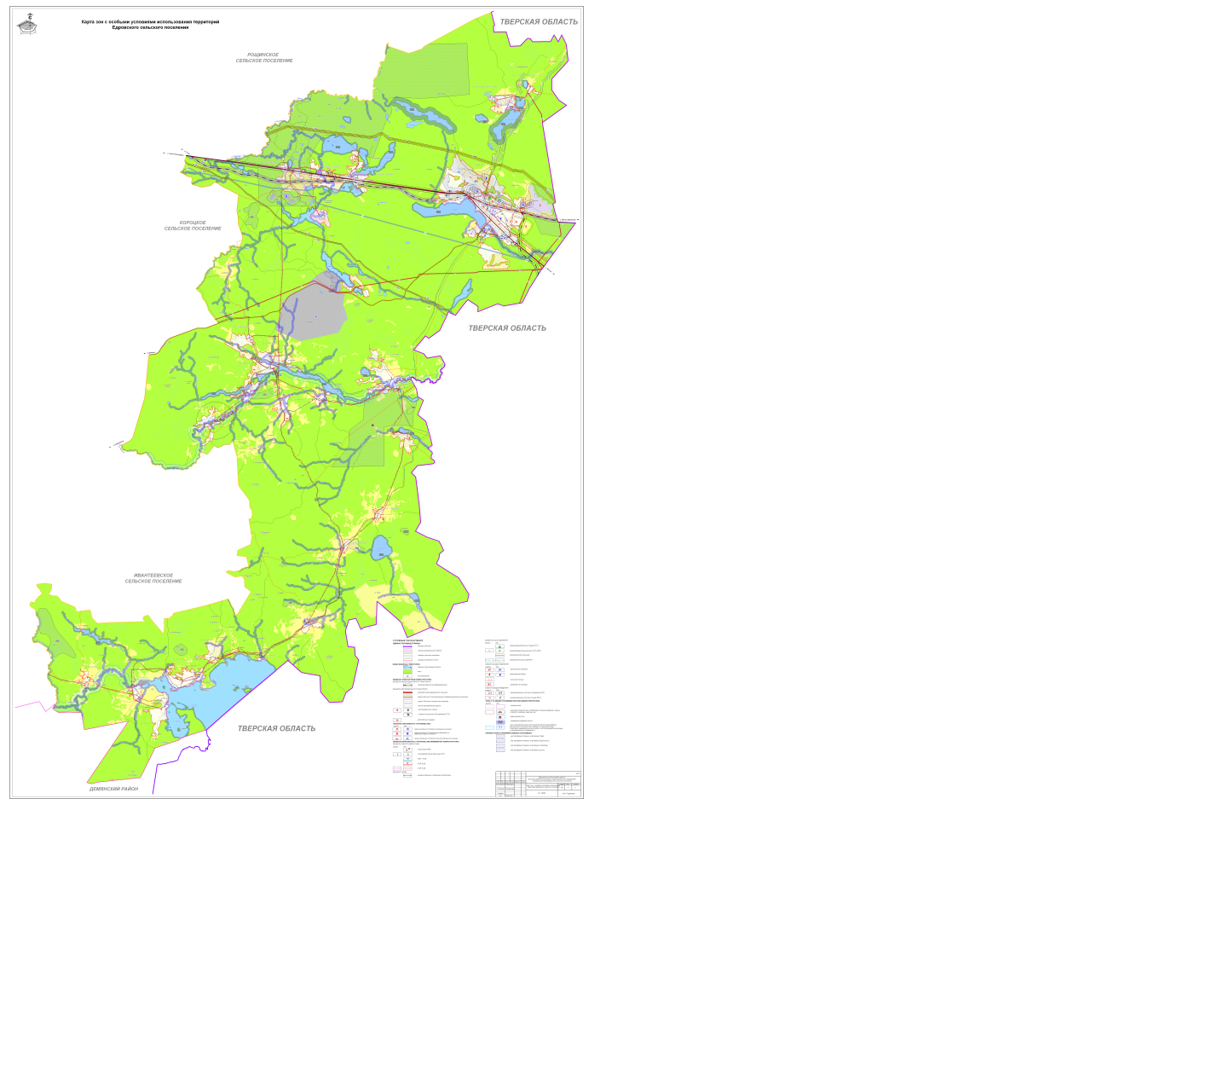

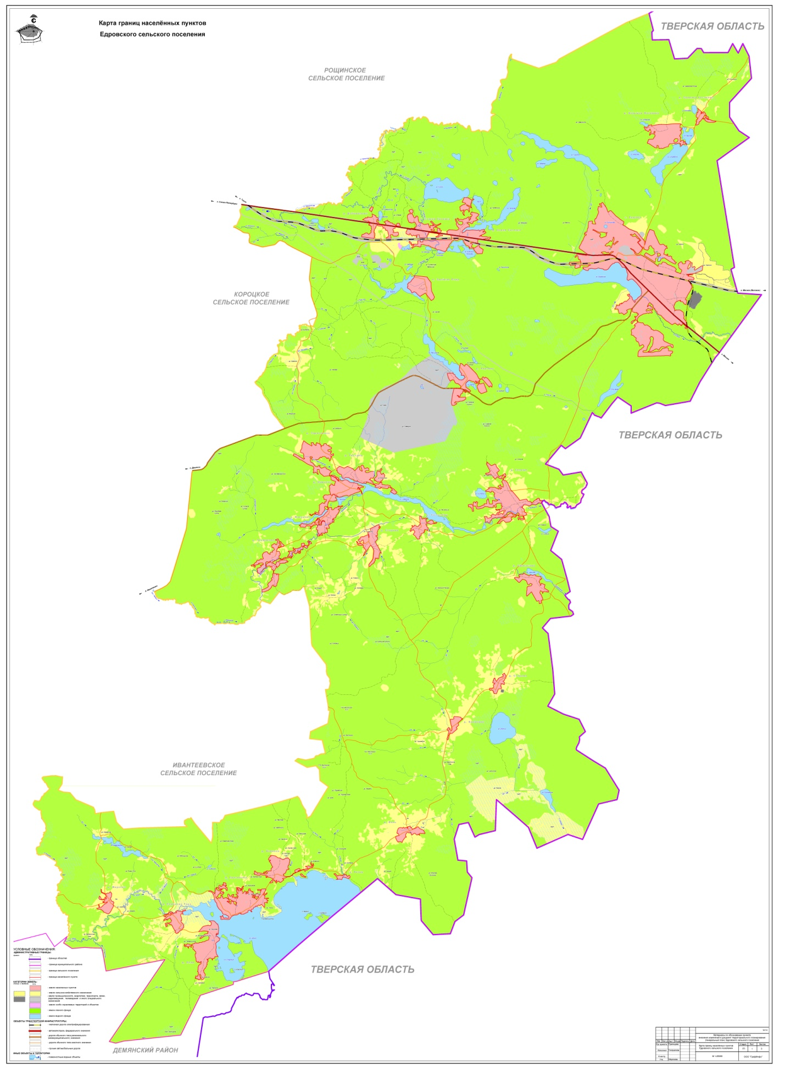

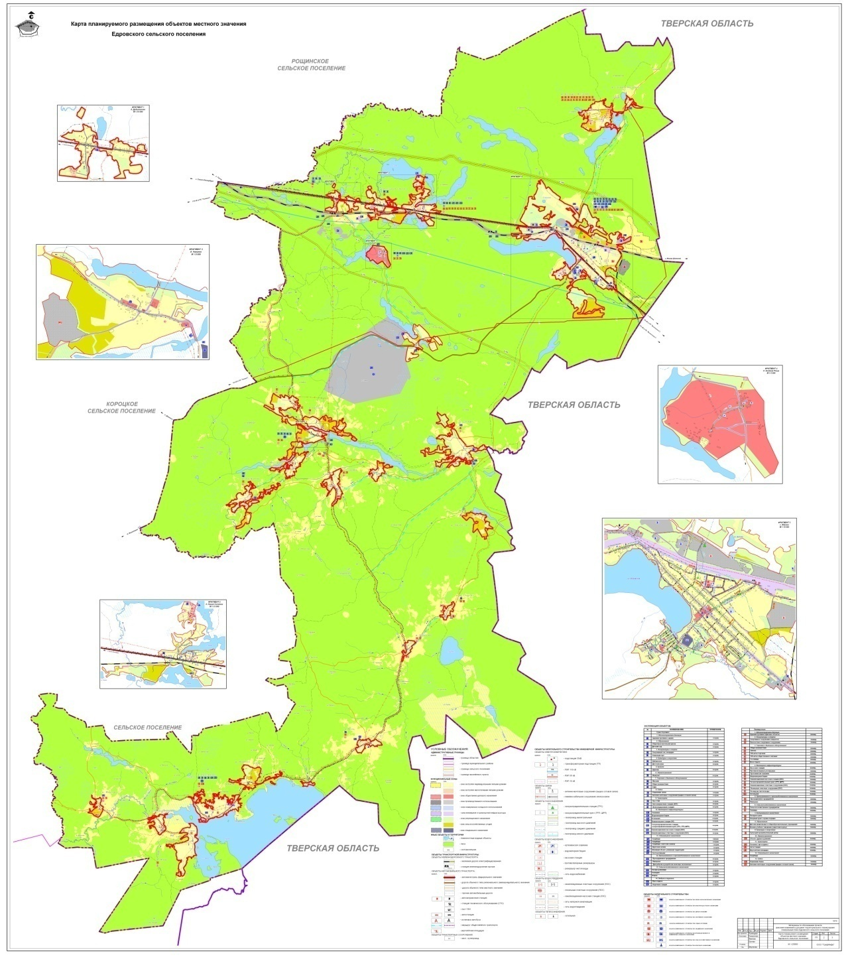

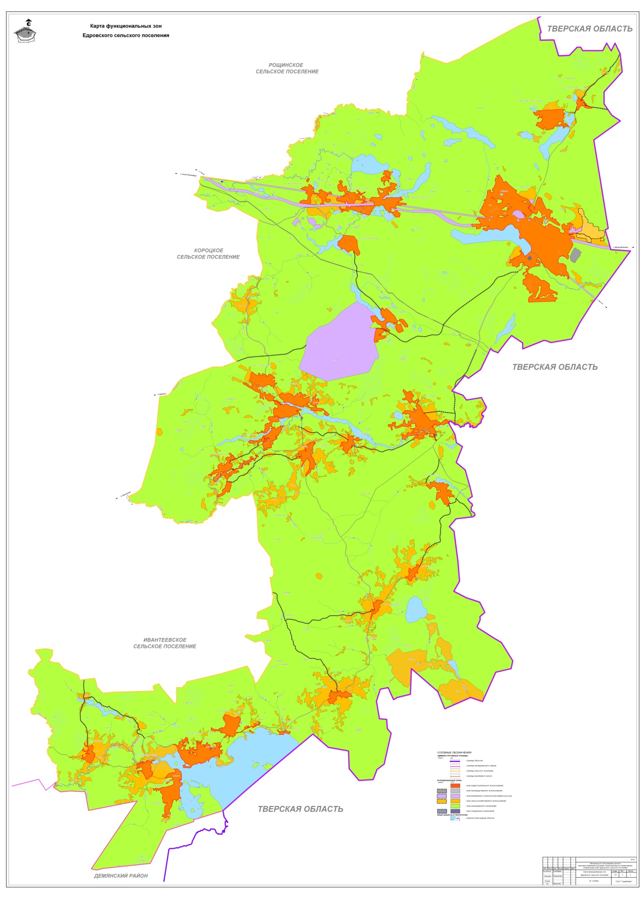

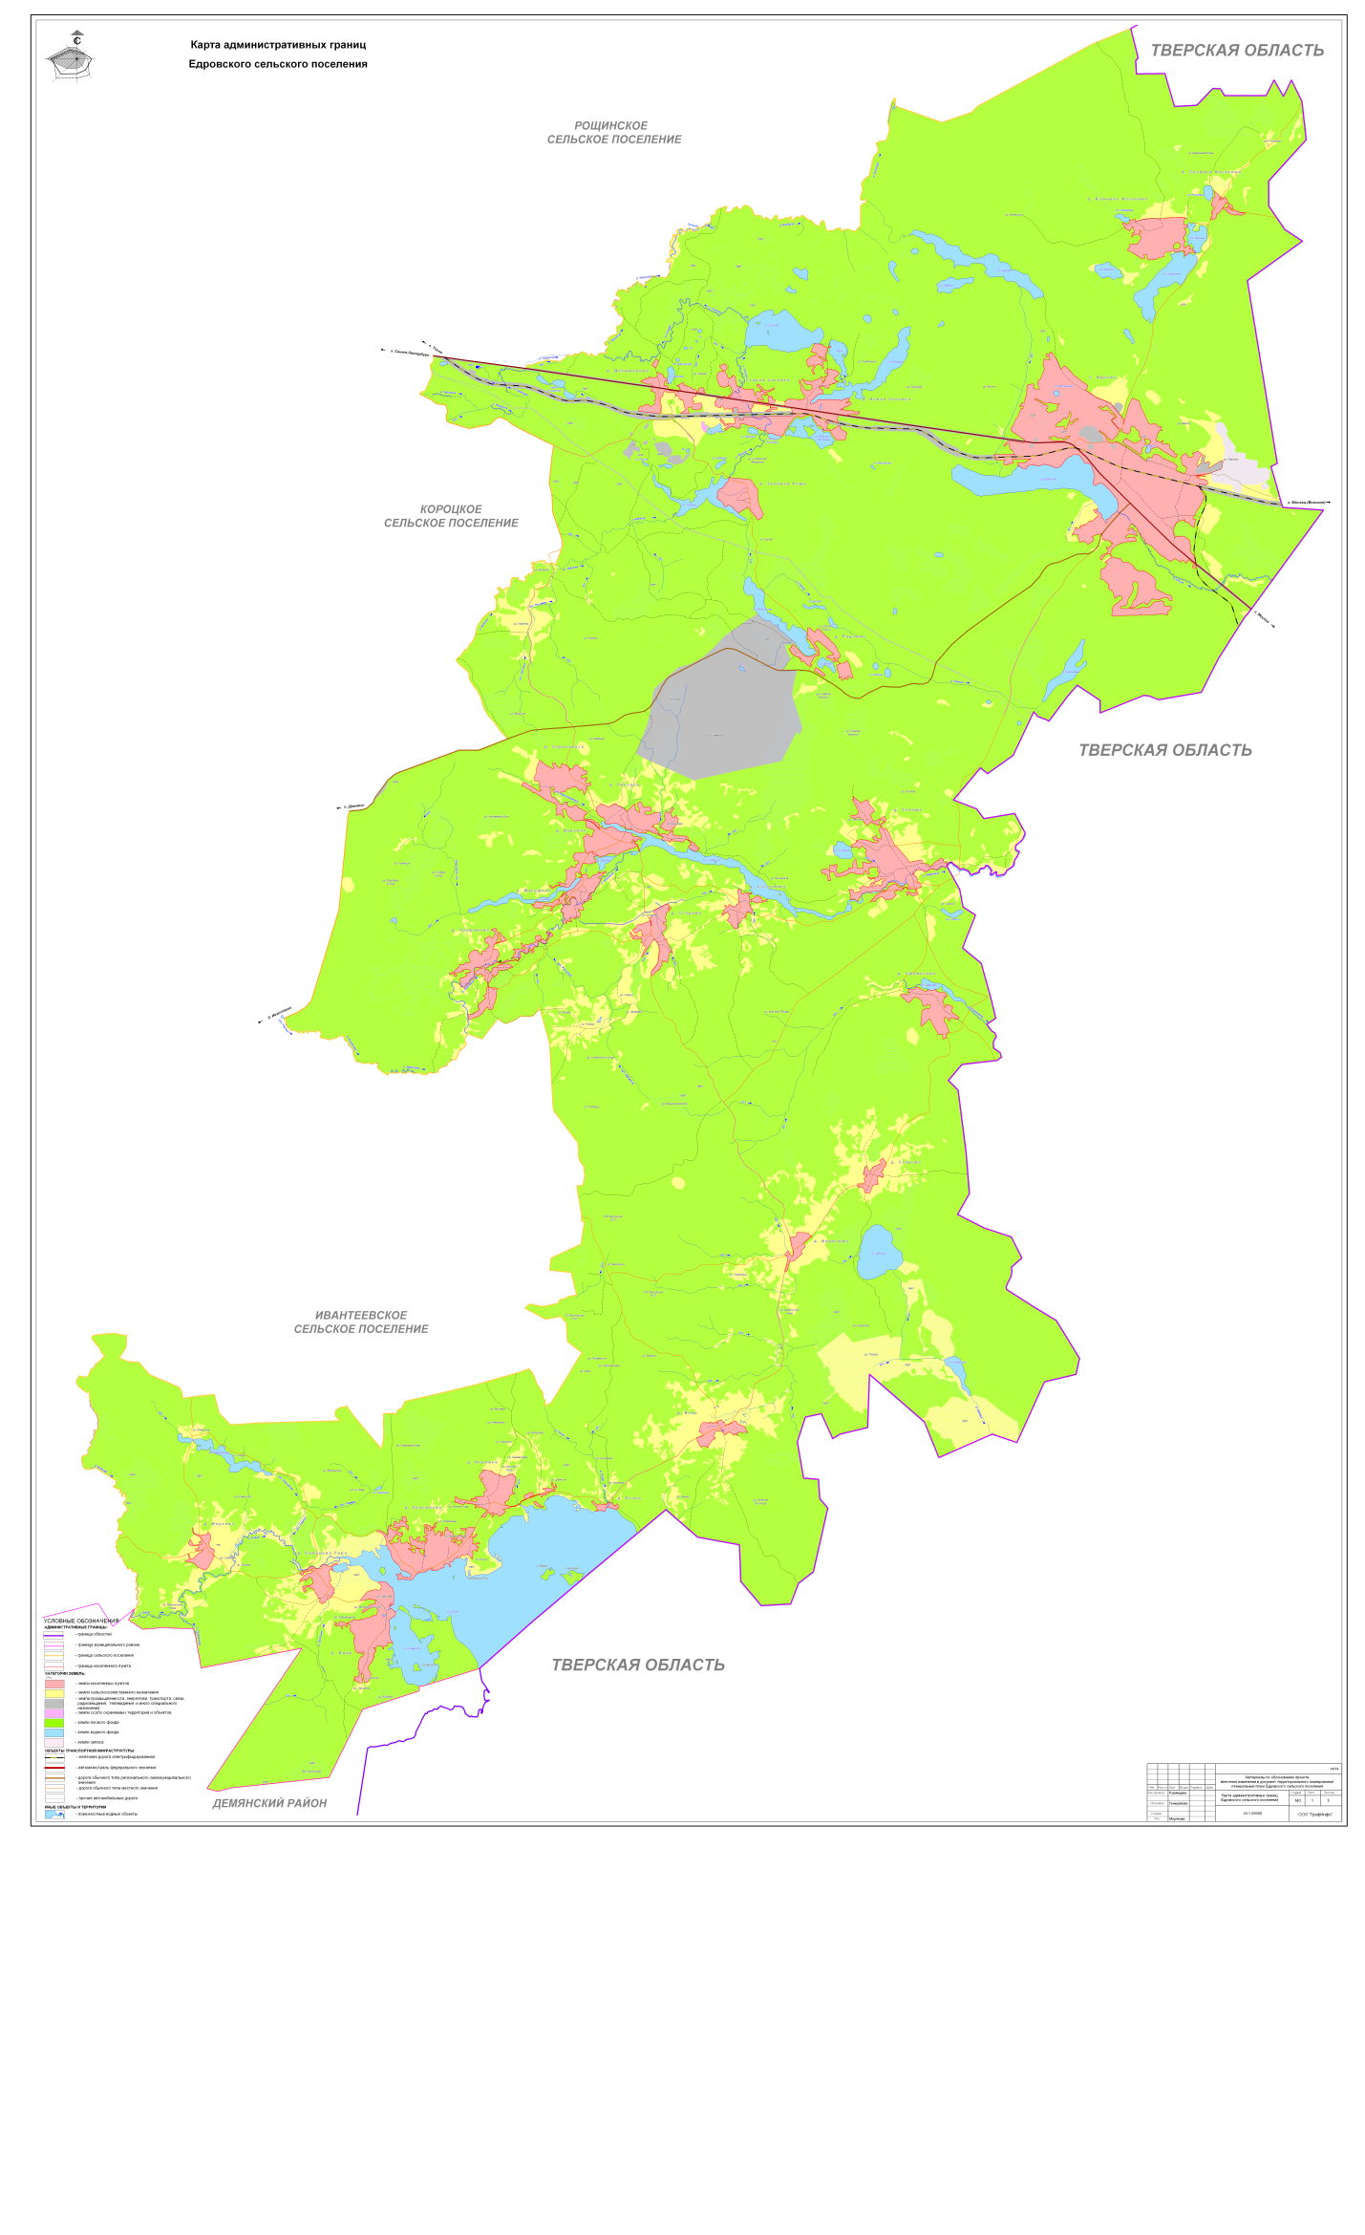

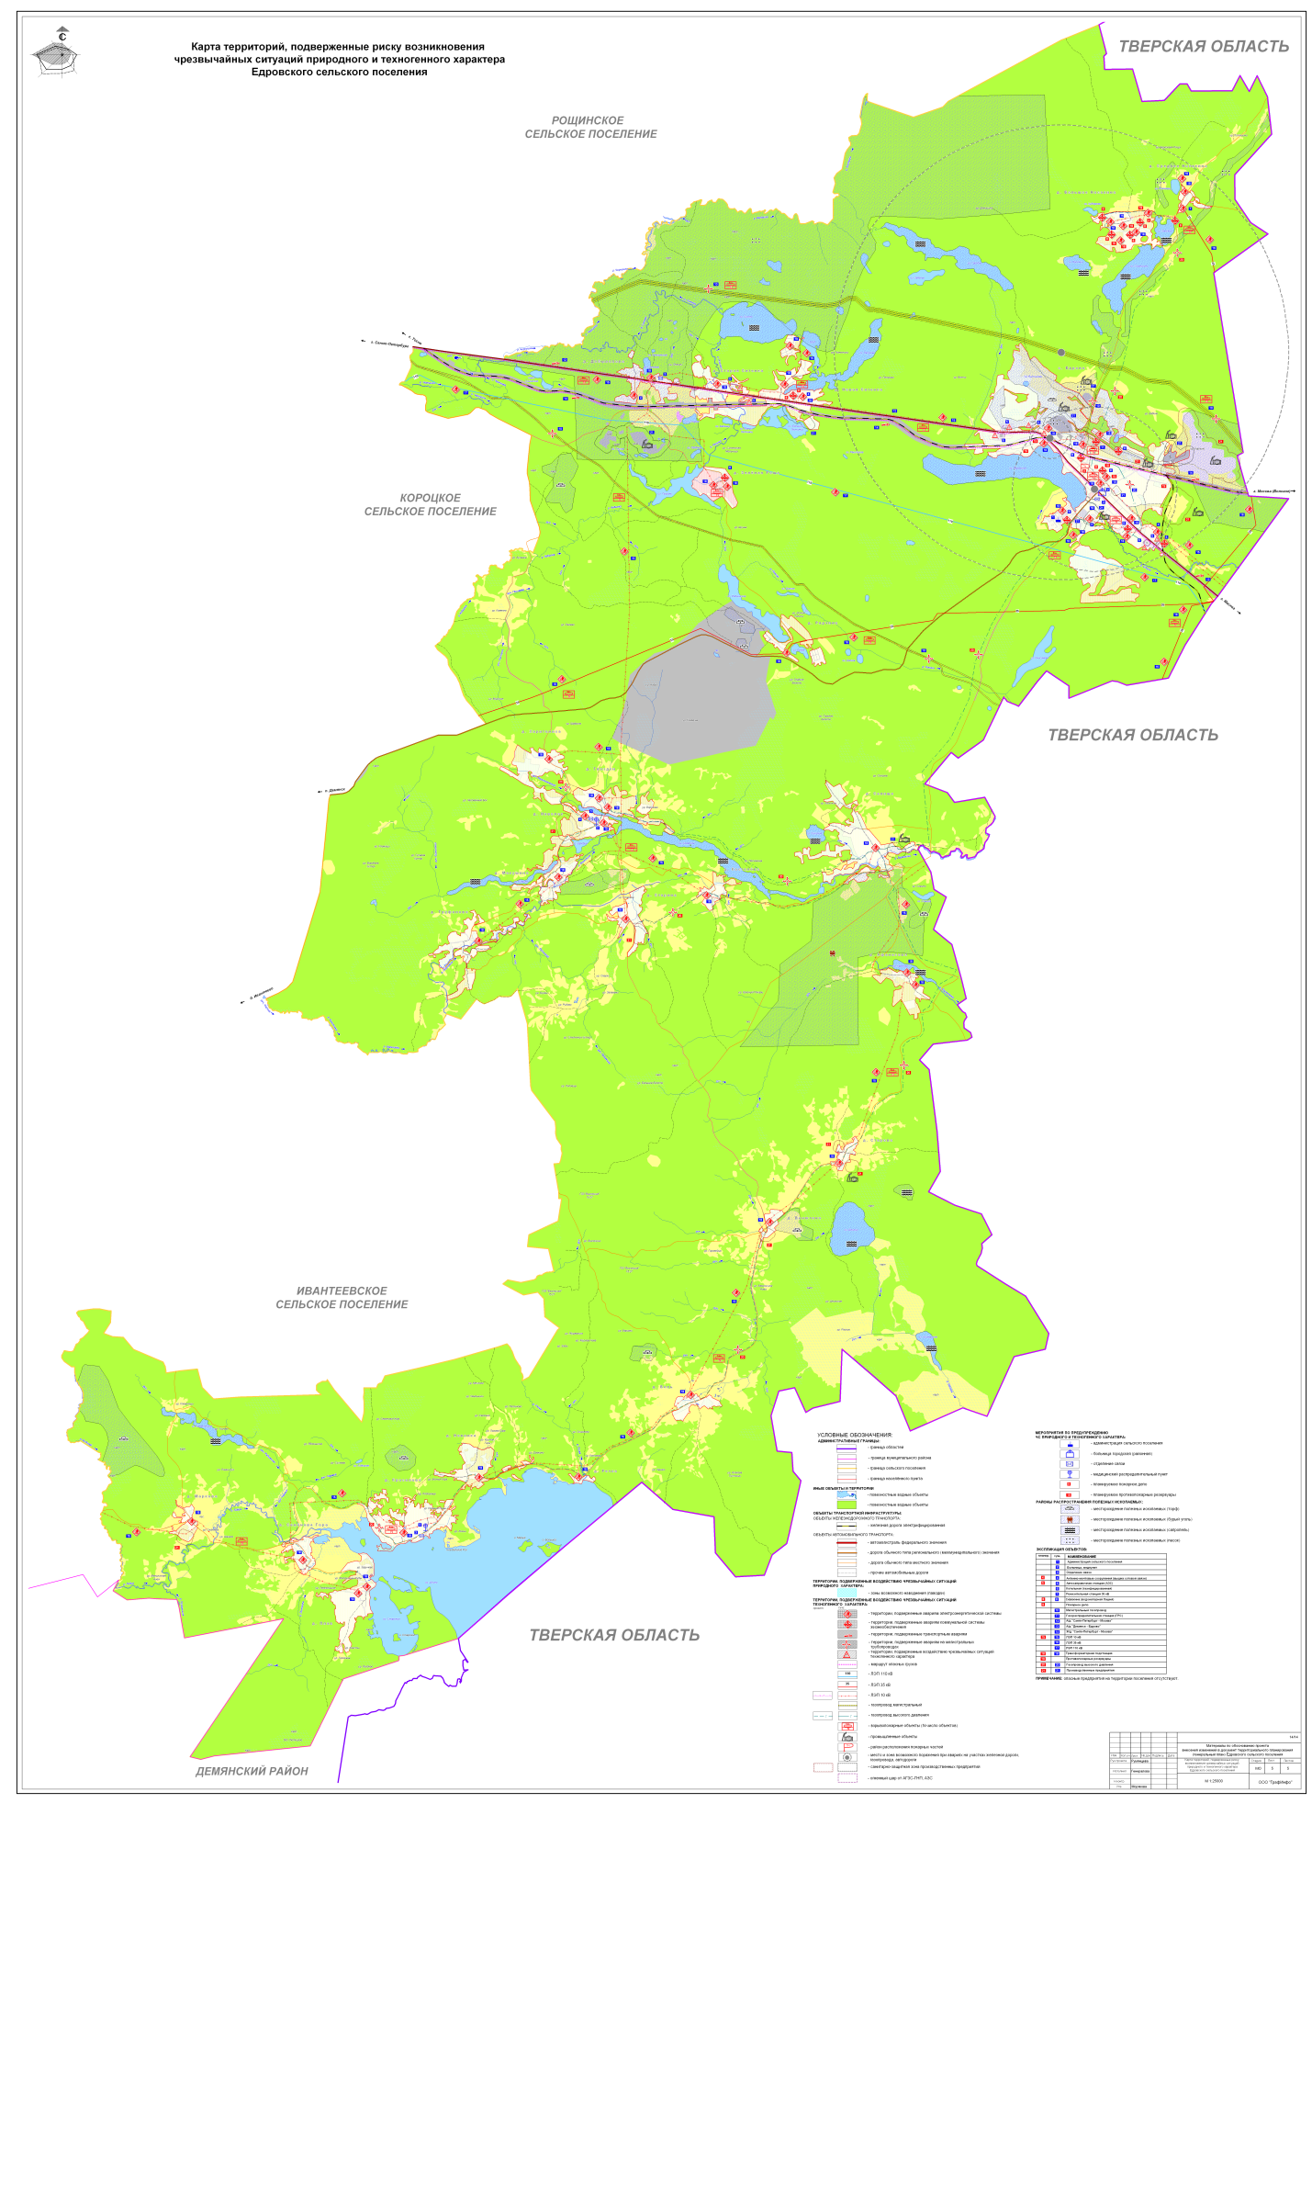

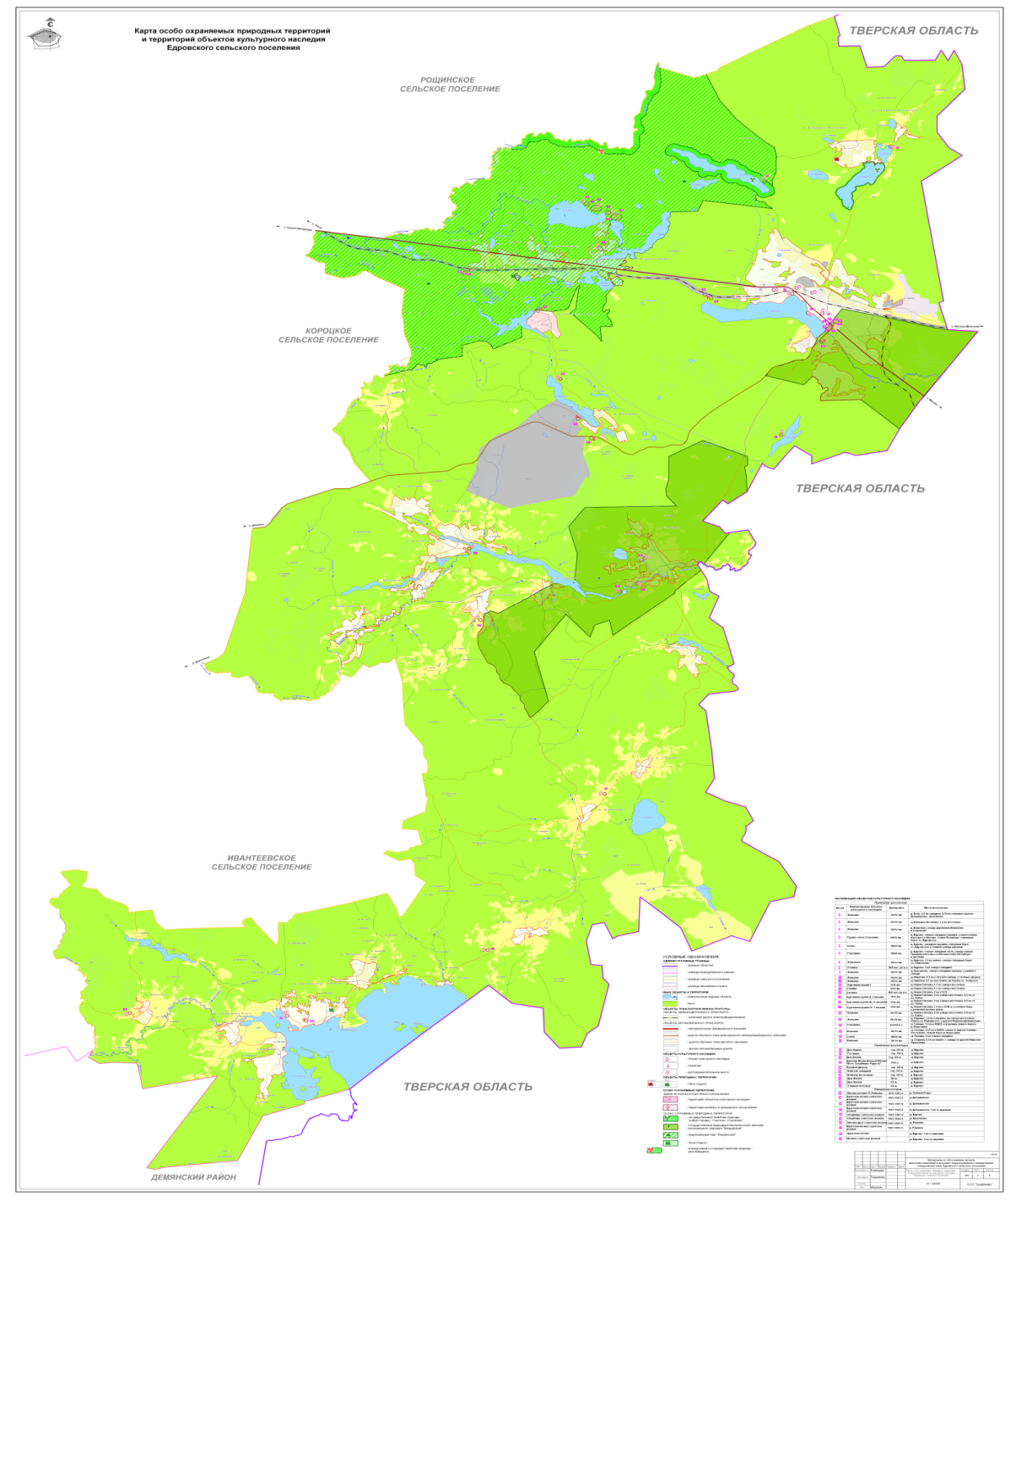

|  |  |  |
| --- | --- | --- |
| **Едровский вестник** | **Адрес редакции-издателя**: 175429  с .Едрово, ул. Сосновая, д. 54,  Валдайского района  Новгородской области  E-mail: edrpos54@mail.ru  **Главный редактор:**  Н.И.Егорова  Телефон: 51-534  Факс: 51-272 | Тираж 15 экземпляров  **Учредитель**: Совет депутатов Едровского  сельского поселения  Материалы этого выпуска публикуются бесплатно |